Модуль МВ115.01

Руководство по эксплуатации

ЮФКВ.469555.764РЭ

Содержание

1 Описание и работа………………………………………………………………………………….. 5
1.1 Назначение изделия…………………………………………………………………………………………………….. 5
1.2 Технические характеристики…………………………………………………………………………………………. 6
1.3 Состав изделия………………………………………………………………………………………………………….. 8
1.4 Устройство и работа……………………………………………………………………………………………………. 9
1.5 Маркировка и пломбирование………………………………………………………………………………………. 10
1.6 Упаковка………………………………………………………………………………………………………………... 11
2 Использование по назначению…………………………………………………………………... 12
2.1 Эксплуатационные ограничения……………………………………………………………………………………. 12
2.2 Использование изделия……………………………………………………………………………………………….. 12
2.2.1 Интерфейс SPACEWIRE…………………………………………………………………………………………… 17
2.2.2 Интерфейс с картой памяти SD…………………………………………………………………………………… 19
2.2.3 Интерфейс USB……………………………………………………………………………………………………… 20
2.2.4 Интерфейс Ethernet…………………………………………………………………………………………………. 21
2.2.5 Интерфейсы UART0, UART1, UART2……………………………………………………………………………. 22
2.2.6 Интерфейсы I2C0, I2C1, I2C2……………………………………………………………………………………… 23
2.2.7 Интерфейс MACHINE CHECK……………………………………………………………………………………. 23
2.2.8 Интерфейcы SPI0, SPI1……………………………………………………………………………………………… 24
2.2.9 Интерфейcы GPIO_0, GPIO_1……………………………………………………………………………………… 25
2.2.10 Интерфейc USB для контроля работы модуля…………………………………………………………………. 25
2.2.11 Конфигурирование начальной загрузки СнК………………………………………………………………….. 26
2.2.12 Интерфейсы МКИО#0, МКИО#1 (MIL-STD-1553)…………………………………………………………….. 27
2.2.13 Слоты подключения модулей памяти DDR3_A, DDR3_B…………………………………………………… 29
2.2.14 Интерфейс EM2 (External Memory, Ethernet)…………………………………………………………………... 31
2.2.15 Интерфейсы PCIE (SERDES0-SERDES7)………………………………………………………………………. 41
2.2.16 Интерфейс ввода видеоданных (VIN0, VIN1)………………………………………………………………….. 54
2.2.17 Интерфейс вывода видео и аудиоданных (VOUT0, VOUT1, AUD)…………………………………………. 59
2.2.18 Сброс СнК 1888TX018…………………………………………………………………………………………….. 64
2.2.19 Отладочный интерфейс JTAG…………………………………………………………………………………… 65
2.3 Конфигурация начальной загрузки Модуля………………………………………………………………………. 66
2.4 Питание Модуля………………………………………………………………………………………………………. 68
2.5 Система синхронизации Модуля……………………………………………………………………………………. 69
2.6 Система сброса СнК в Модуле………………………………………………………………………………………. 70
2.7 Работа с Модулем через терминал………………………………………………………………………………….. 71
2.8 Работа с Модулем через Ethernet……………………………………………………………………………………. 73
2.9 Внешние модули расширения функционирования………………………………………………………………. 74
3 Техническое обслуживание……………………………………………………………………… 75
4 Текущий ремонт……………………………………………………………………………………...75
5 Хранение………………………………………………………………………………………………. 76
6 Транспортирование………………………………………………………………………………….. 77
7 Утилизация…………………………………………………………………………………………… 77
Перечень принятых сокращений………………………………………………………………….. 78

Настоящее руководство по эксплуатации предназначено для ознакомления с принципом работы, основными правилами эксплуатации и обслуживания изделия «Модуль МВ115.01» ЮФКВ.469555.764.

Описание и работа

1.1 Назначение изделия

Наименование
Модуль МВ115.01

Обозначение
ЮФКВ.469555.764

Назначение
Модуль МВ115.01 (далее по тексту - Модуль) представляет собой высокопроизводительное вычислительное устройство, выполненное в виде самостоятельной автономной базовой платы, позволяющей устанавливать дополнительные функциональные модули расширения. Модуль реализован на базе микросхемы интегральной класса «система-на-кристалле» 1888ТХ018 ЮФКВ.431268.017 (далее по тексту – СнК) и предназначен для демонстрации и оценки её возможностей. Данная микросхема представляет собой высокопроизводительную энергоэффективную мультимедийную систему на кристалле, обеспечивающую выполнение функций центрального вычислителя, обработку, распознавание, кодирование, декодирование и выдачу видеосигнала. В состав микросхемы входят процессорные ядра PowerPC с кэш памятью 2-го уровня, процессорные ядра NMC3 с кэш памятью 2-го уровня, мультистандартный кодер/декодер видеосигналов, цифровые видео- и аудиоинтерфейсы, интерфейсы с внешней памятью типа DDR3, SRAM и NAND, широкий набор интерфейсных узлов различного типа и производительности.

Область применения
Модуль предназначен для использования в качестве универсальной аппаратно-программной платформы для приёма, обработки, хранения и передачи больших потоков данных сигнальной информации в режиме реального времени в составе встраиваемой вычислительной техники и специализированных высокопроизводительных систем, а также для построения широкого класса систем цифровой обработки сигналов и машинного зрения.
Модуль может быть применён в таких областях как:
- стационарное устройство приема и отображения мультимедийных сигналов – для приложений типа «видеостена», стационарных терминалов;
- стационарное устройство приема и передачи видеоданных - для организации систем видеоконференций;
- стационарное устройство записи и обработки видеосигналов – для приложений видеокамеры с функцией распознавания изображений, видеорегистраторов;
- телекоммуникационные и связные системы;
- системы автоматизации процессов в социальной и производственных сферах деятельности в различных областях народного хозяйства.

1.2 Технические характеристики
Модуль имеет следующие параметры:
1) два интерфейса PCIe2.0x4 (PCIЕ0, PCIЕ1), каждый из которых может программно настраиваться на работу по 1, 2 или 4 высокоскоростным дуплексными линиям. Максимальная пропускная способность одного интерфейса 2 ГБ/с на прием и 2 ГБ/с на передачу (конструктивный форм-фактор x16) X45, X46;
2) два 32-разрядных интерфейса с внешней памятью типа DDR3L 800 МГц (EM0, EM1), каждый с возможностью подключения до 2 ГБ внешней памяти, пропускной способностью до 6,4 ГБ/с и байтовым кодом коррекции ошибок (ECC) X41, X42;
3) два внешних канала последовательных интерфейса SPI(0,1) X13, X16;
4) два внешних канала интерфейса SPACEWIRE(0,1) X1;
5) три последовательных дуплексных интерфейса UART(0,1,2):
-UART(0) X6, UART0 совмещен с преобразователем USB-RS232, соединенным с X15;
-UART(1) X7;
-UART(2) X8;
6) 20-контактный порт JTAG для отладки и программирования X50;
7) два последовательных дуплексных интерфейса МКИО (LSCB0, LSCB1 – Low Speed Control Bus). Пропускная способность одного интерфейса – 1 Мбит/с в каждом направлении. Интерфейсы предназначены для использования в бортовых системах повышенной надежности X34, X35;
8) 4-разрядный интерфейс карты памяти SDIO X2;
9) последовательный полудуплексный интерфейс USB 2.0 для работы с высокоскоростными (High Speed, до 480 Мбит/сек), полноскоростными (Full Speed, до 12 Мбит/с) и низкоскоростных (Low Speed, до 1 Мбит/с) устройствами. Поддерживает расширение OTG спецификации USB 2.0, позволяющее в режиме соединения «точка-точка» работать как в качестве хост-контроллера шины USB, так и в качестве периферийного устройства X3;
10) три 2-разрядных дуплексных интерфейса RMII (ETH0, ETH1, ETH2 –Ethernet) с поддержкой отладочного EDCL-протокола. Пропускная способность одного интерфейса – до 100 Мбит/с в каждом направлении. Интерфейсы предназначены для подключения к устройствам, реализующим физический уровень интерфейсов Fast Ethernet в проводных локальных сетях;
ETH0 (X5);
ETH1 – реализован через X44/EM2/MB11503;
ETH2 – реализован через X44/EM2/MB11503;
11) два 8-разрядных дуплексных интерфейса GMII (GBETH0, GBETH1 – Giga Bit Ethernet) с поддержкой последовательного управляющего интерфейса MDIO для конфигурации параметров работы внешней микросхемы физического интерфейса Gigabit Ethernet и поддержкой отладочного EDCL-протокола, позволяющего внешнему отладочному устройству получить доступ к внутреннему адресному пространству микросхемы. Пропускная способность одного интерфейса – до 1 Гбит/с в каждом направлении. Интерфейсы предназначены для работы в высокоскоростных проводных локальных сетях. Ethernet реализованы через X44/EM2/MB11503;
12) Machine check интерфейс X12;
13) три последовательных полудуплексных интерфейса I2C (I2C0, I2C1, I2C2) с пропускной способностью – 100 и 400 Кбит/с X9, X10, X11;
14) два 24-разрядных интерфейса цифрового видеовыхода (VOUT0, VOUT1), обеспечивающих вывод видео стандартной и высокой четкости и 4-разрядный интерфейс цифрового аудиовыхода (AUD) X48;
15) два 24-разрядных интерфейса цифрового видеовхода (VIN0, VIN1), обеспечивающих захват видеоизображения от источника видеосигнала стандартной и высокой четкости X47;
16) 32-разрядный интерфейс с внешней памятью типа SRAM/NOR (EM2) с возможностью подключения до 1,5 ГБ внешней памяти, пропускной способностью до 400 МБ/с и поддержкой ECC. С программной настройкой динамических параметров циклов чтения/записи X44;
17) 8-разрядный асинхронный интерфейс к внешней памяти типа NAND, поддерживающий набор команд стандарта ONFI 2.3, два алгоритма аппаратной коррекции ошибок, имеющий программную настройку временных параметров чтения/записи X44;
18) 16 выводов GPIO X14;
19) возможность подачи внешнего сигнала RESET через USB X15;
20) возможность внешнего выключения питания через USB X15;
21) рекомендуемое номинальное напряжение питания 12 (± 0,5) В 5 А;
22) типовая потребляемая мощность 35 Вт;
23) максимальная потребляемая мощность не превышает 60 Вт;
24) масса нетто (только Модуль) не более 0,55 кг;
25) масса брутто (полный комплект поставки) не более 2,3 кг;
26) габаритные размеры Модуля не превышают:
-по длине – 240,0 мм;
-по ширине – 206,0 мм;
-по высоте – 41,0 мм.

Общий вид Модуля приведен на рисунке 1.
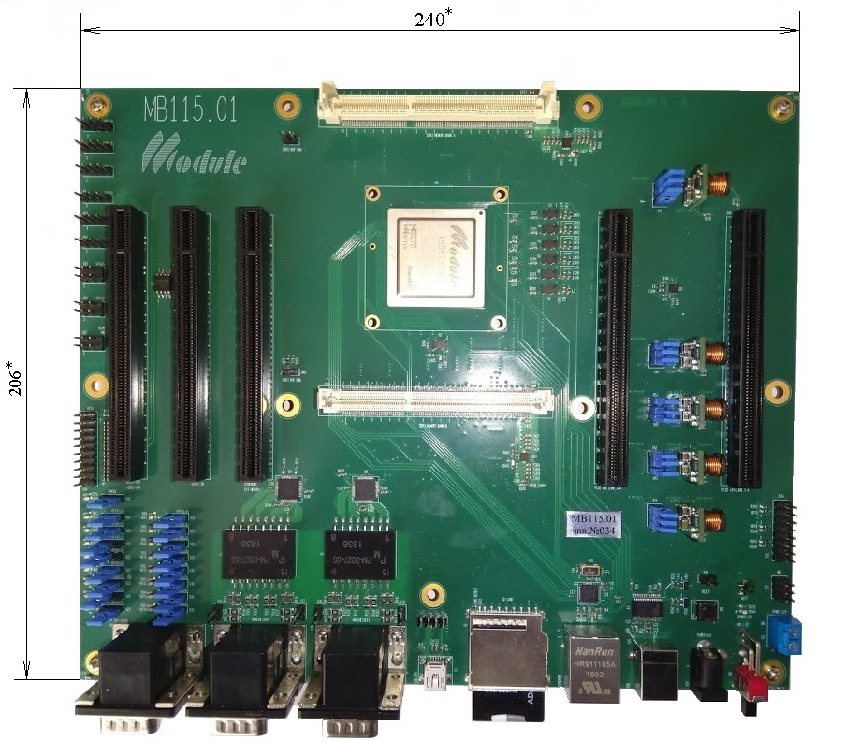
Рисунок 1. Общий вид и габаритные размеры модуля МВ115.01

1.3 Состав изделия

Изделие поставляется в следующей комплектации:
- Модуль МВ115.01 ЮФКВ.469555.764,
- комплект монтажных частей ЮФКВ.468921.005,
- этикетка ЮФКВ.469555.764ЭТ,
- настоящее руководство по эксплуатации ЮФКВ.469555.764РЭ (в электронном виде доступно для скачивания на сайте производителя www.module.ru),
- упаковка ЮФКВ.468926.128

В состав комплекта принадлежностей ЮФКВ 468921.005 входят:
- блок питания GS60A12-P1J (Meanwell) +12В/5А,
- кабель сетевой ПВС-АПS22-1.8,
- карта памяти SDSQUNB-016G-GN3MA 16 ГБ (SanDisk, формата микро-SD),
- коммутационный кабель патч-корд UTP (5e кат) AESP C5E-154GY-3MB, 3 м,
- модуль памяти KVR16LS11S6/2(Kingston) (SODIMM, DDR3 SDRAM 2 ГБ) – 2 шт,
- кабель USB2.0 H-29100 (HAMA), USB A(m) - USB B(m), 3м,
- PCSS-10, стойка для печатных плат, круглая, латунь, М3, 10 мм – 11шт,
- джампер 2.54 мм 2-контактный mjc (ds1027-2 lb) – 40 шт.

На рисунке 2 показан внешний вид Модуля. Цветовая гамма может отличаться от реального Модуля.
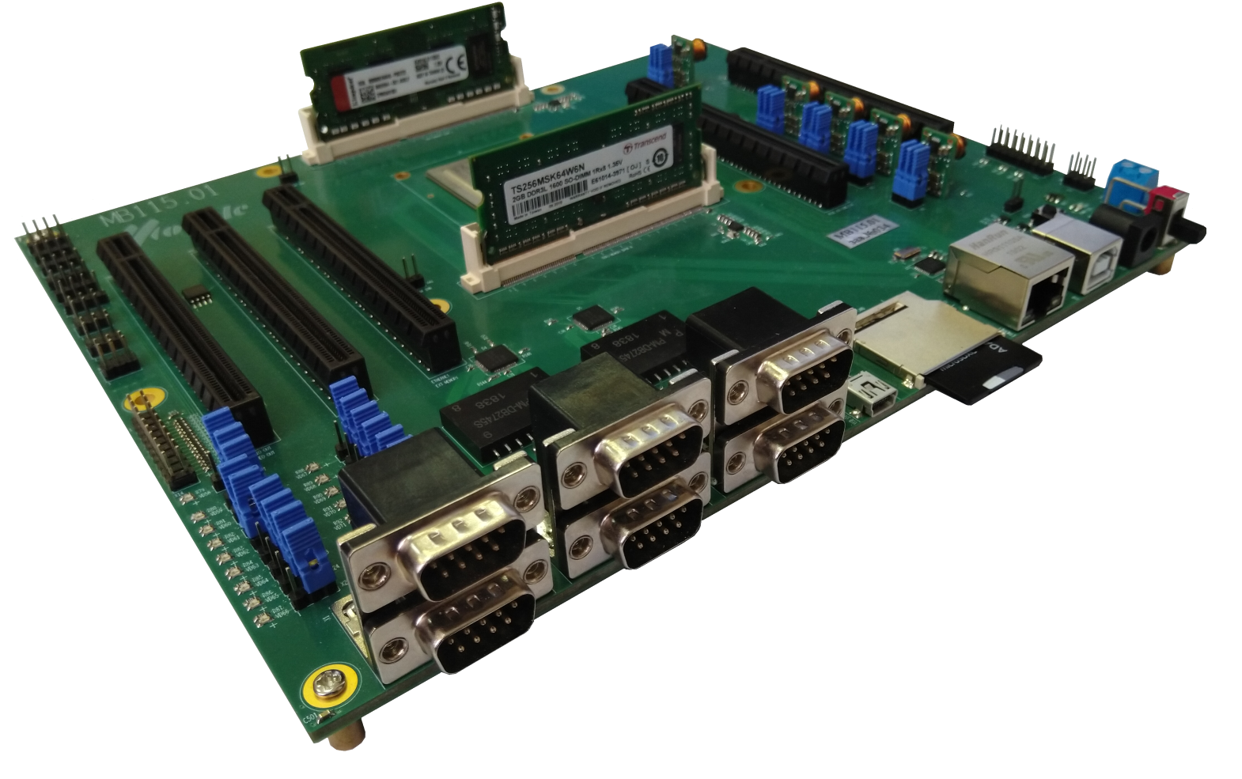
Рисунок 2 – Модуль МВ115.01
Конструктивно Модуль МВ115.01 выполнен из следующих основных составных частей:
печатная плата на винтовых стойках с установленными элементами и компонентами КМЧ (модули памяти DDR3L, SD-карта, джамперы).
В слоты Х44– Х48 могут быть установлены модули расширения.

1.4 Устройство и работа
Основными функциональными элементами Модуля являются:
- микросхема высокопроизводительной энергоэффективной мультимедийной СнК 1888ТХ018;
- микросхема M25P32 SPI-FLASH памяти последовательного типа;
- микросхема монитора питания TPS3802;
- микросхема преобразователя USB -> Serial PL2303;
- импульсные силовые преобразователи питания PTR08060;
- микросхема физического уровня Ethernet приемопередатчика LAN8700;
- слот для установки SD карты;
- слоты установки планок динамической памяти SODIMM DDR3;
- слоты для установки модулей расширения.

Микросхема 1888ТХ018 осуществляет цифровую обработку сигналов и обеспечивает интерфейсное взаимодействие с внешними периферийными устройствами.
Микросхема M25P32 отвечает за первоначальную загрузку модуля.
Микросхема монитора питания TPS3802 отвечает за сброс СнК 1888ТХ018 при подаче питания.
Микросхема преобразователя USB -> Serial (PL2303) реализует передачу данных в режиме терминала, а также обеспечивает подачу сигнала внешнего сброса и управление работой источников питания Модуля.
Микросхема физического уровня Ethernet LAN8700 осуществляет передачу данных 10/100Мбит/с с поддержкой протокола EDCL, может использоваться для начальной загрузки.
Слот SD карты позволяет установить SD-card –носитель данных в т.ч. для начальной загрузки.
Слоты SODIMM содержат энергозависимые микросхемы оперативной динамической памяти DDR3, которые отвечают за хранение данных обрабатываемых СнК во время работы Модуля.
Слоты модулей расширения предназначены для установки дополнительных и специальных модулей:
- MB115.02 (X44) для подключения дополнительной SRAM/NOR-flash/NAND-flash памяти,
- MB115.03 (Х44) для подключения двух физических каналов Ethernet 10/100Мбит/с и NAND-flash или двух физических каналов Ethernet 1Гбит/с,
- МВ115.04 (X48) вывода видео- и аудиоданных,
- МВ115.05 (Х47) ввода видеоданных,
- интерфейс SERDES PCIe2.0x4 (Х45, PCIЕ0) для работы по 1, 2 или 4 высокоскоростным дуплексными линиям с максимальной пропускной способностью 2 ГБ/с на прием и 2 ГБ/с на передачу,
- интерфейс SERDES (Х46, PCIЕ1) для работы по 1, 2 или 4 высокоскоростным дуплексными линиям с максимальной пропускной способностью 2 ГБ/с на прием и 2 ГБ/с на передачу.
Cлоты расширения X44–X48 имеют конструктивный форм-фактор PCIe2.0х16, но физическое подключение в соответствии с форм-фактором PCIe2.0х16 имеют только Х45, (PCIЕ0) и Х46, (PCIЕ1). Цоколевка слотов Х44, Х45, Х46 оригинальная, ориентирована на подключение специализированных модулей (см. п. 2.2.6).

1.5 Маркировка и пломбирование
Модуль имеет маркировку, содержащую:
- наименование;
- обозначение;
- заводской номер;
- позиционные обозначения элементов;
- краткое функциональное назначение соединителей.
Модуль имеет штамп на печатной плате отдела технического контроля (ОТК), гарантирующий качество и соответствие требованиям технической документации.

1.6 Упаковка
Модуль упакован в технологическую тару ЮФКВ.468926.128 и имеет маркировку, содержащую:
- наименование изделия;
- заводской номер;
- товарный знак (логотип);
- сайт производителя;
- адрес и контактные данные производителя;
- срок гарантийного обслуживания;
- страна-изготовитель;
- информационные знаки в соответствии с таблицей 1.

Таблица 1 – Информационные знаки на упаковке
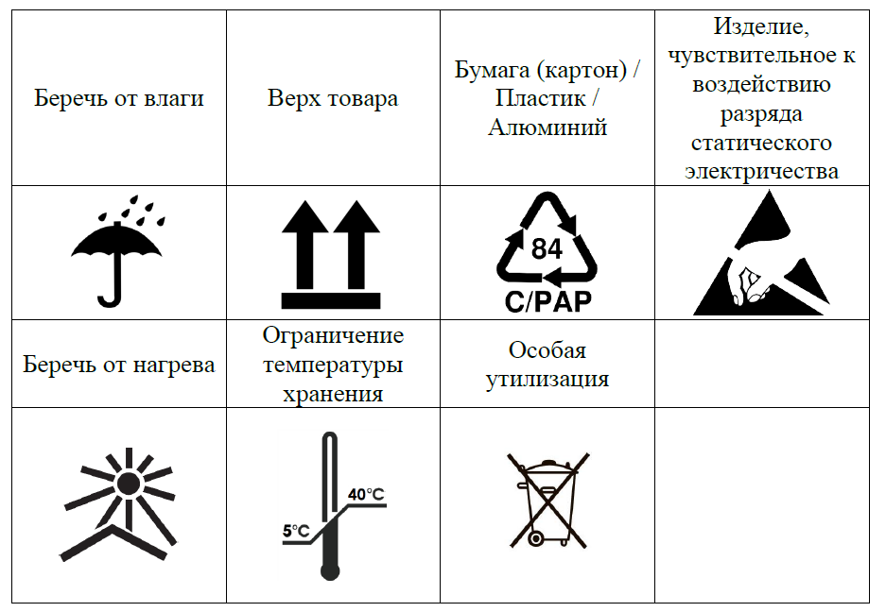
Модуль упакован в антистатический пакет и размещён в объёме антистатической картонной коробки. Комплект принадлежностей и пакетик с силикагелем могут быть размещены свободно в любом доступном месте внутри упаковки.

Использование по назначению

2.1 Эксплуатационные ограничения
К работе с Модулем допускаются лица, изучившие настоящее руководство по эксплуатации.
ВНИМАНИЕ! Модуль содержит чувствительные к статическому электричеству микросхемы. Поэтому во избежание их повреждения при работе следует соблюдать ряд мер предосторожности:
- перед проведением работ, связанных с подключением Модуля к источнику питания, убедитесь, что на питающей линии отсутствует напряжение;
- перед работой с Модулем обеспечьте стекание статических зарядов с тела на металлические конструкции, подключенные к общему контуру заземления здания; при манипуляциях с Модулем следует удерживать его за торцы печатной платы. Не допускается касаться микросхем, выводов, соединителей, а также других компонентов, установленных на плате;
- не допускайте коротких замыканий на плате, иначе она может выйти из строя.
В процессе работы с Модулем необходимо руководствоваться нормативными требованиями по электробезопасности и пожарной безопасности, действующими на территории стран Евразийского экономического союза.
Любое оборудование, контактирующее с Модулем и подключенное к электросети переменного тока, должно иметь заземление корпуса.
Модуль предназначен для эксплуатации при следующих условиях:
- температура окружающего воздуха от 5 до 40 °С;
- относительная влажность от 40 до 95 % при 30 °С;
- атмосферное давление от 99992 + 4000 Па (750 ± 30) мм рт. ст.;
- отсутствие выпадения конденсата на составных частях Модуля;
- диапазон допустимого напряжения питания модуля (12 ± 0,9) В;
- магнитные поля, влияющие на работу изделия, должны отсутствовать;
- вибрация и удары, влияющие на работу изделия, должны отсутствовать.

2.2 Использование изделия
Для обеспечения информационного взаимодействия с внешними устройствами в Модуле предусмотрены соединители, краткое описание и назначение которых приведено в таблице 2.
Таблица 2 – Описание и назначение соединителей Модуля
Позиционное  обозначение  соединителя | Функциональное  назначение | Примечание
Х1 | SPACEWIRE CH0/CH1 | Интерфейс SPACEWIRE микросхемы 1888TX018
Х2 | SD-CARD | Соединитель карты памяти формата SD/microSD
Х3 | USB-OTG | Интерфейс USB-OTG микросхемы 1888TX018
Х4 | USB-OTG | Дублирование Х3 на IDC-штырях для контроля
Х5 | Ethernet | Интерфейс Ethernet микросхемы 1888TX018
Х6 | UART0 | Интерфейс UART0 микросхемы 1888TX018, параллельно с преобразователя USB(X15) -> Serial (PL2303)
Х7 | UART1 | Интерфейс UART1 микросхемы 1888TX018
Х8 | UART2 | Интерфейс UART2 микросхемы 1888TX018
Х9 | I2C0 | Интерфейс I2C0 микросхемы 1888TX018
Позиционное  обозначение  соединителя | Функциональное  назначение | Примечание
Х10 | I2C1 | Интерфейс I2C1 микросхемы 1888TX018
Х11 | I2C2 | Интерфейс I2C2 микросхемы 1888TX018
Х12 | Machine Check | Machine Check Интерфейс PPC ядра микросхемы 1888TX018
Х13 | SPI0 | Интерфейс SPI0 микросхемы 1888TX018
X14 | GPIO | Коммуникационные порты, GPIO0, GPIO1 микросхемы 1888TX018
X15 | USB | Интерфейс UART0 микросхемы 1888TX018 через преобразователь USB->Serial (PL2303)
Х16 | SPI1 | Интерфейс SPI1 микросхемы 1888TX018
Х17 | TMODE | Режим работы микросхемы 1888TX018«рабочий/тестовый»
Х18 | GPIO0_0 | Выбор конфигурации GPIO0 бит0
Х19 | GPIO0_1 | Выбор конфигурации GPIO0 бит1
Х20 | GPIO0_2 | Выбор конфигурации GPIO0 бит2
Х21 | GPIO0_3 | Выбор конфигурации GPIO0 бит3
Х22 | GPIO0_4 | Выбор конфигурации GPIO0 бит4
Х23 | GPIO0_5 | Выбор конфигурации GPIO0 бит5
Х24 | GPIO0_6 | Выбор конфигурации GPIO0 бит6
Х25 | GPIO0_7 | Выбор конфигурации GPIO0 бит7
X26 | GPIO1_0 | Выбор конфигурации GPIO1 бит0
Х27 | GPIO1_1 | Выбор конфигурации GPIO1 бит1
Х28 | GPIO1_2 | Выбор конфигурации GPIO1 бит2
Х29 | GPIO1_3 | Выбор конфигурации GPIO1 бит3
Х30 | GPIO1_4 | Выбор конфигурации GPIO1 бит4
Х31 | GPIO1_5 | Выбор конфигурации GPIO1 бит5
Х32 | GPIO1_6 | Выбор конфигурации GPIO1 бит6
Х33 | GPIO1_7 | Выбор конфигурации GPIO1 бит7
Х34 | Manchester0 | Интерфейс МКИО#0
Х35 | Manchester1 | Интерфейс МКИО#1
Х36 | Manchester0_A_termination | Терминация основной шины A МКИО#0
Х37 | Manchester0_B_termination | Терминация резервной шины B МКИО#0
Х38 | Manchester1_A_termination | Терминация основной шины A МКИО#1
Х39 | Manchester1_B_termination | Терминация резервной шины B МКИО#1
X40 | DDR3_BANK_A | SODIMM DDR3 модуль памяти А
X41 | DDR3_BUF_ENA | Управление выходными буферами DDR3A
X42 | DDR3_BANK_В | SODIMM DDR3 модуль памяти В
X43 | DDR3_BUF_ENB | Управление выходными буферами DDR3B
X44 | EXTERNAL_MEMORY/  ETHERNET | Интерфейс внешней статической памяти микросхемы 1888TX018, для работы с дополнительным модулем внешней памяти (МВ115.02) или с модулем Ethernet (МВ115.03)
X45 | PCIE x16 LINE1-4 | Интерфейс SERDES, дифференциальной линии передачи и приема данных 1-4
X46 | PCIE x16 LINE5-8 | Интерфейс SERDES, дифференциальной линии передачи и приема данных 5-8
X47 | VIDEO IN | Интерфейс цифровых видеовходов VIN#0 и #1
X48 | VIDEO OUT  AUDIO OUT | Интерфейс цифровых видеовыходов VOUT#0 и #1, цифровых аудиовыходов I2S и SPDIF.
X49 | RESET | Контроль/ управление сбросом микросхемы 1888TX018
X50 | JTAG | Интерфейс отладки и внутрисхемного программирования JTAG (20 контактный порт)

Внешний вид модуля, а также описание соединителей и органов управления представлены на рисунках 3, 4 и 5.

Детальная функциональная схема и структура Модуля показана на рисунке 3.

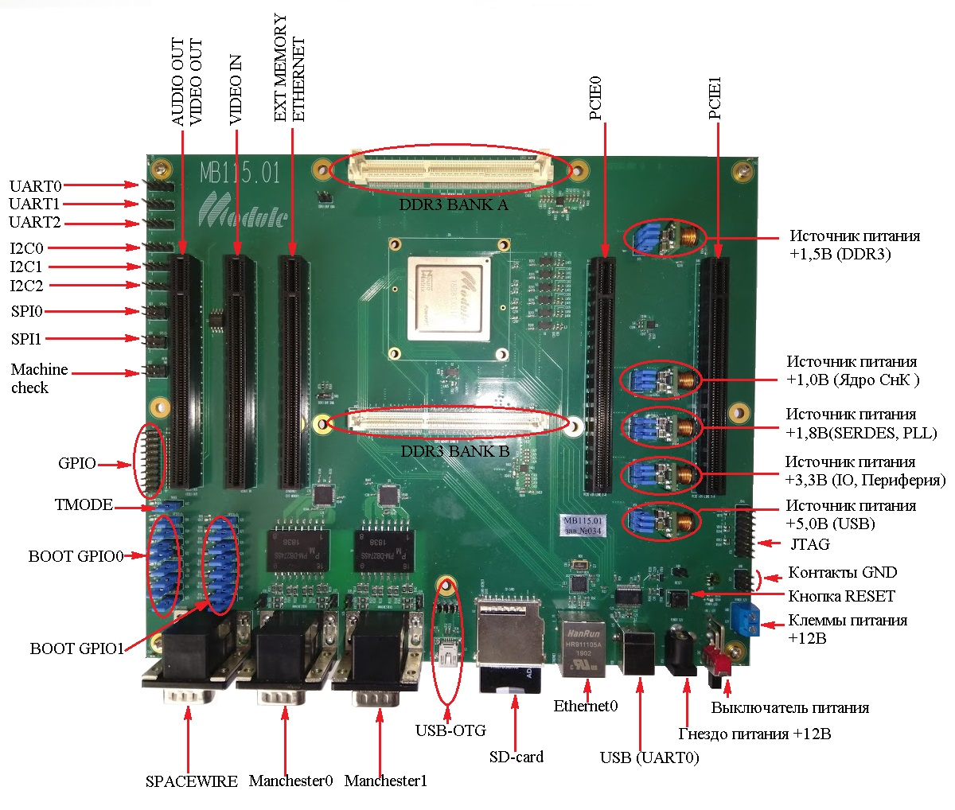

Рисунок 3 – Внешний вид Модуля МВ115.01. Вид сверху

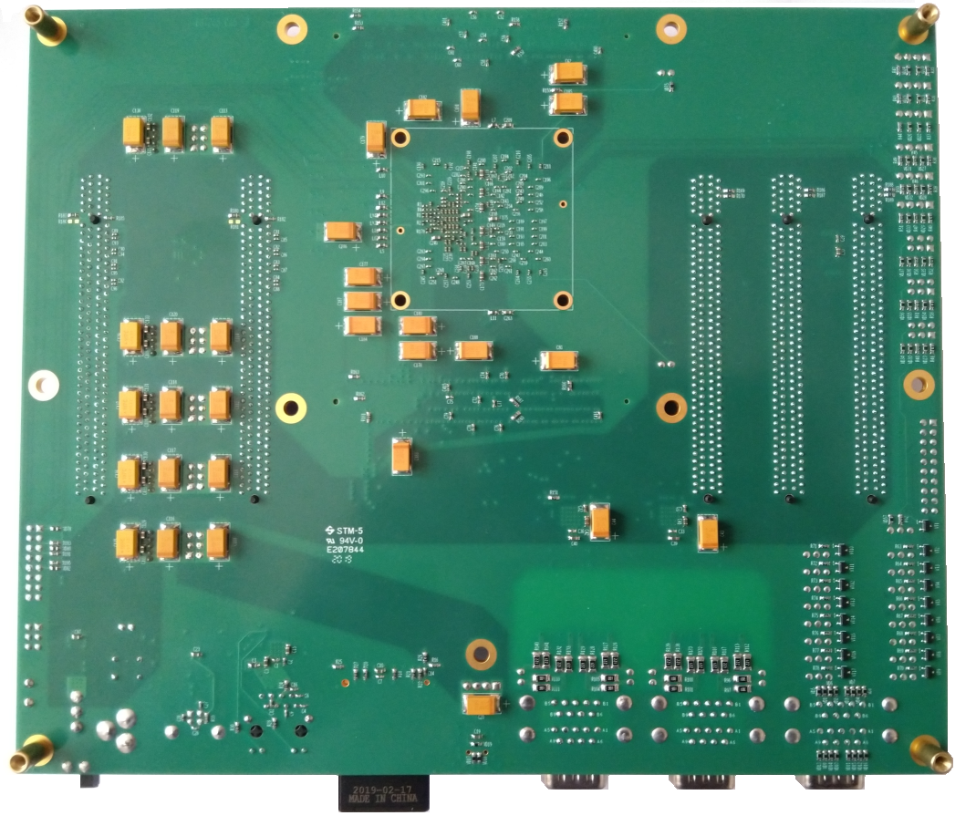

Рисунок 4 – Внешний вид Модуля МВ115.01. Вид снизу

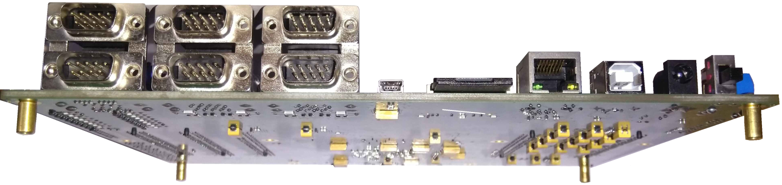

Рисунок 5 – Внешний вид Модуля МВ115.01. Вид сбоку

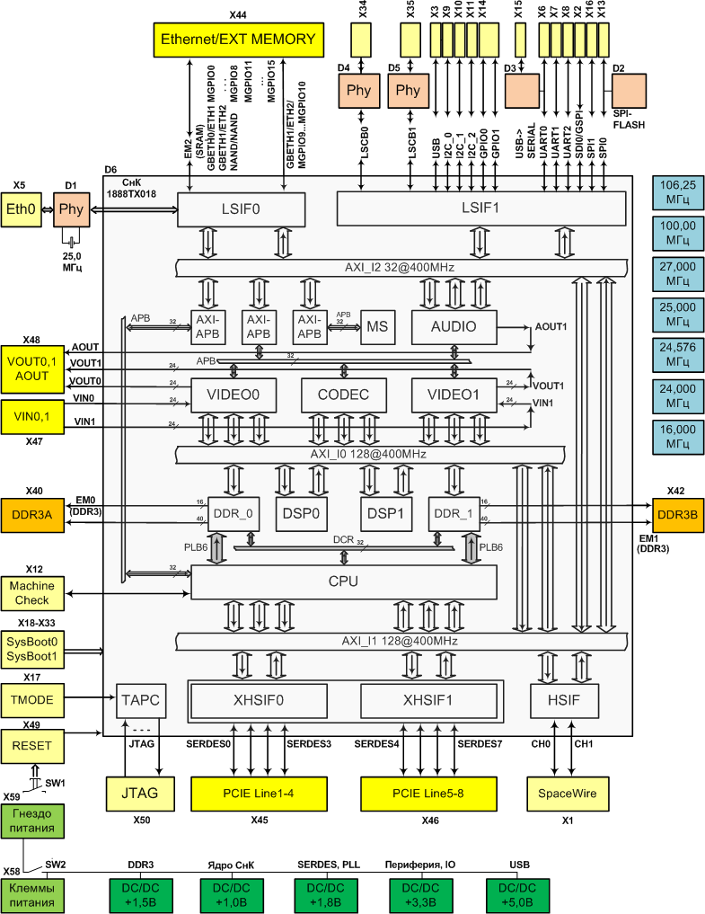

Рисунок 6 – Функциональная схема Модуля МВ115.01

Пояснения по рисунку 6:
Светло-серым цветом обозначены блоки и связи СнК 1888ТХ018,
Ярко-желтым показаны основные слоты расширения для подключения дополнительных модулей,
Бледно-желтым - соединители интерфейсов,
Оранжевым - слоты установки DDR3 модулей памяти,
Бледно-розовым - дополнительные микросхемы, преобразователи физического уровня интерфейсов,
Зеленым - соединители питания,
Темно-зеленым - система питания,
Голубым - тактовые генераторы системы синхронизации.

Подробное описание и назначение выводов соединителей приведено ниже.

2.2.1 Интерфейс SPACEWIRE

Соединитель X1 предназначен для информационного обмена по двухканальному интерфейсу SPACEWIRE (CH0/CH1). Микросхема 1888TX01 имеет два дуплексных последовательных интерфейса SPACEWIRE (HSCB0, HSCB1 - High Speed Control Bus) с аппаратной поддержкой протокола RMAP (Remote memory access protocol) в качестве ведомого устройства. Пропускная способность одного интерфейса – до 400 Мбит/с в каждом направлении. Интерфейсы SPACEWIRE предназначены для подключения к телекоммуникационной сети бортовых систем.
На рисунке 7 показана цоколевка соединителя X1.
Описание сигналов соединителя X1 SPACEWIRE представлено в таблице 3.

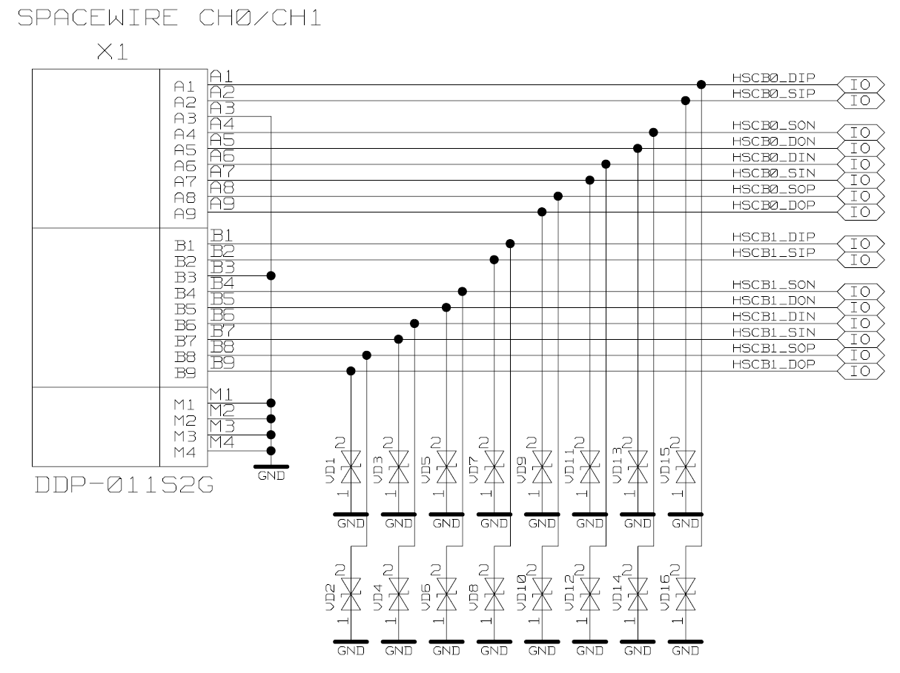
Рисунок 7 - Цоколевка соединителя X1 SPACEWIRE

Таблица 3 – Описание и назначение выводов соединителя X1 SPACEWIRE.
Номер вывода | Название | Тип | Описание
A1 | HSCB0_DIP | I | Линия(+) дифференциальной пары данных приемника. Канал 0.
A2 | HSCB0_SIP | I | Линия(+) дифференциальной пары стробов приемника. Канал 0.
A3 | GND |  | Потенциал «Общий»
A4 | HSCB0_SON | O | Линия(-) дифференциальной пары стробов передатчика. Канал 0.
A5 | HSCB0_DON | O | Линия(-) дифференциальной пары данных передатчика. Канал 0.
A6 | HSCB0_DIN | I | Линия(-) дифференциальной пары данных приемника. Канал 0.
A7 | HSCB0_SIN | I | Линия(-) дифференциальной пары стробов приемника. Канал 0.
A8 | HSCB0_SOP | O | Линия(+) дифференциальной пары стробов передатчика. Канал 0.
A9 | HSCB0_DOP | O | Линия(+) дифференциальной пары данных передатчика. Канал 0.
B1 | HSCB1_DIP | I | Линия(+) дифференциальной пары данных приемника. Канал 1.
B2 | HSCB1_SIP | I | Линия(+) дифференциальной пары стробов приемника. Канал 1.
B3 | GND |  | Потенциал «Общий»
B4 | HSCB1_SON | O | Линия(-) дифференциальной пары стробов передатчика. Канал 1.
B5 | HSCB1_DON | O | Линия(-) дифференциальной пары данных передатчика. Канал 1.
B6 | HSCB1_DIN | I | Линия(-) дифференциальной пары данных приемника. Канал 1.
B7 | HSCB1_SIN | I | Линия(-) дифференциальной пары стробов приемника. Канал 1.
B8 | HSCB1_SOP | O | Линия(+) дифференциальной пары стробов передатчика. Канал 1.
B9 | HSCB1_DOP | O | Линия(+) дифференциальной пары данных передатчика. Канал 1.
М1 | GND |  | Потенциал «Общий»
М2 | GND |  | Потенциал «Общий»
М3 | GND |  | Потенциал «Общий»
М4 | GND |  | Потенциал «Общий»

Примечания
1 На каждой приемной линии в дифференциальной паре между сигналами (+) и (-) установлен терминирующий резистор 100 Ом непосредственно около выводов микросхемы 1888TX018 в соответствии со стандартом ESS-E-ST-50-12C (page 26). (HSCBх_DIP- HSCBх_DIN, HSCBх_SIP- HSCBх_SIN).
2 На каждой передающей линии (+) непосредственно у соединителя X1 установлен терминирующий резистор 100 Ом на потенциал «Общий». (HSCBх_DOP, HSCBх_SOP).
3 На каждой передающей линии (-) непосредственно у соединителя X1 установлен терминирующий резистор 100 Ом на потенциал «+1,8 В». (HSCBх_DON, HSCBх_SON).

2.2.2 Интерфейс с картой памяти SD

Соединитель X2 предназначен для информационного обмена с картой памяти формата SD/microSD. Назначение и нумерация выводов соответствует спецификации SanDisk SD Card Product Family OEM Product Manual Version 2.2 (June 2007).
На рисункe 8 показана цоколевка соединителя X2, SD-card.
Описание сигналов соединителя X2, SD-card представлено в таблице 4
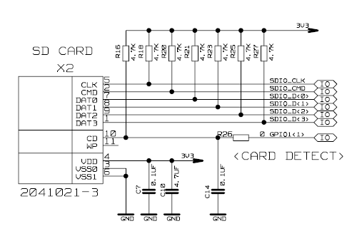
Рисунок 8 - Цоколевка соединителя X2, SD-CARD
Таблица 4 – Описание и назначение выводов соединителя X2
Номер вывода | Название | Тип | Описание
1 | SDIO_D3 | I/O | Шина данных, линия 3
2 | SDIO_CMD | O | Линия команды
3 | GND |  | Потенциал «Общий»
4 | VCC3V3 |  | Соединен с питанием +3,3 В Модуля
5 | SDIO_CLK | O | Сигнал синхронизации
6 | GND |  | Потенциал «Общий»
7 | SDIO_D0 | I/O | Шина данных, линия 0
8 | SDIO_D1 | I/O | Шина данных, линия 1
9 | SDIO_D2 | I/O | Шина данных, линия 2
10 | SDIO CD | I | Входной сигнал наличия карты. В качестве SDIO Card Detect используется сигнал GPIO1_1. (В случае отсутствия карты попытка загрузиться с SD не производится)
11 | – |  | Нет подключения

2.2.3 Интерфейс USB

Соединитель X3 предназначен для информационного обмена микросхемы 1888TX018 по интерфейсу USB спецификации 2.0. Поддерживает расширение OTG, позволяющее в режиме соединения «точка-точка» работать как в качестве хост-контроллера шины USB, так и в качестве периферийного устройства. Работает с высокоскоростными (High Speed, до 480 Мбит/с), полноскоростными (Full Speed, до 12 Мбит/с) и низкоскоростными (Low Speed, до 1 Мбит/с) устройствами.
На рисункe 9 показана цоколевка соединителя X3, USB-OTG.
Описание сигналов соединителя X3, USB представлено в таблице 5.

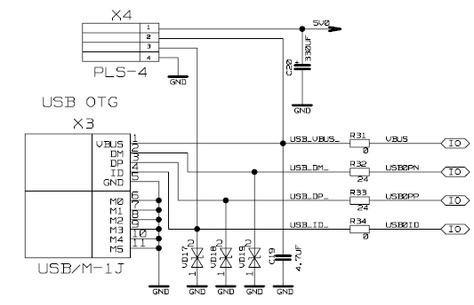
Рисунок 9 - Цоколевка соединителя X3, USB-OTG

Таблица 5 – Описание и назначение выводов соединителя X3

Номер вывода | Название | Тип | Описание
1 | VBUS | I | Установка соединения
2 | DM | I/O | Линия(-) дифференциальной пары приемопередатчика
3 | DP | I/O | Линия(+) дифференциальной пары приемопередатчика
4 | ID | I | Вход определения наличия кабеля USB
5 | GND |  | Потенциал «Общий»
6 | M0 |  | Корпус соединителя, соединен с потенциалом«Общий»
7 | M1 |  | Корпус соединителя, соединен с потенциалом«Общий»
8 | M2 |  | Корпус соединителя, соединен с потенциалом«Общий»
9 | M3 |  | Корпус соединителя, соединен с потенциалом«Общий»
10 | M4 |  | Корпус соединителя, соединен с потенциалом«Общий»
11 | M5 |  | Корпус соединителя, соединен с потенциалом«Общий»

Соединитель X4 позволяет конфигурировать линии USB_VBUS и USB_ID.
Подключение линии VBUS к +5 В может быть осуществлено установкой джампера между выводами 1-2.
Подключение линии USB_ID к потенциалу «Общий» может быть осуществлено установкой джампера между выводами 3-4. Это имитирует подключение USB-OTG устройства к Х3 (рисунок 9).

2.2.4 Интерфейс Ethernet

Соединитель X5 предназначен для информационного обмена по интерфейсу Ethernet. Назначение и нумерация выводов соответствует стандарту IEEE 802.3-1995. Поддерживает отладочный EDCL-протокол. Пропускная способность – до 100 Мбит/с в каждом направлении.
На рисунке 10 показана цоколевка соединителя X5, Ethernet.
Описание сигналов соединителя X5, Ethernet представлено в таблице 6.
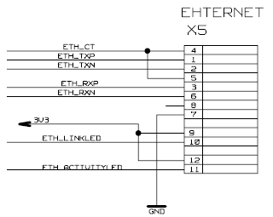
Рисунок 10 - Цоколевка соединителя X5, Ethernet

Таблица 6 – Описание и назначение выводов соединителя X5

Номер вывода | Название | Тип | Описание
1 | ETH_TXP | O | Линия(+) дифференциальной пары передатчика
2 | ETH_TXN | O | Линия(-) дифференциальной пары передатчика
3 | ETH_RXP | I | Линия(+) дифференциальной пары приемника
4 | ETH_CT |  | Питание ср. точки передающего трансформатора
5 | ETH_CT |  | Питание ср. точки приемного трансформатора
6 | ETH_RXN | I | Линия(-) дифференциальной пары приемника
7 | GND |  | Потенциал «Общий»
8 | – |  | Нет подключения
9* | VCC3V3 |  | Соединен с питанием +3,3 В Модуля (питание светодиода соединителя X5 )
10* | ETH_LINKLED |  | Индикация включения линка (100Base-TX or 10Base-T). Зажигается зеленый светодиод в соединителе X5.
11* | ETH_ACTIVITY_LED |  | Индикация активности линка. Зажигается оранжевый светодиод в соединителе X5 в момент подтверждения передачи пакета.
12* | VCC3V3 |  | Соединен с питанием +3,3 В Модуля (питание светодиода соединителя X )
Примечание - Контакты X5, помеченные *, не являются внешними. Внешние контакты только 1-8.

2.2.5 Интерфейсы UART0, UART1, UART2

Соединитель X6 последовательный дуплексный интерфейс UART0 содержит программируемый генератор тактового сигнала для формирования битового интервала различной длины. Имеет FIFO-буфера для приема и передачи данных для снижения количества прерываний. Интерфейс поддерживает автоматическое обнаружение ложного стартового бита и независимое маскирование прерываний от предающего FIFO-буфера, принимающего FIFO-буфера, тайм-аутов при приеме данных, ошибок приема и пр. Пропускная способность интерфейса – до 921600 бит/с в каждом направлении. Интерфейс предназначен для организации экономичной связи с другими цифровыми устройствами. Скорость работы по умолчанию 1000000 бит/с, 8 бит данных, нет четности. (После отработки начального загрузчика скорость работы интерфейса может быть программно изменена). Порт UART0 также имеет подключение к преобразователю USB->Serial port (PL2303), выходящему на соединитель X15. Порт UART0 используется по умолчанию как терминал.
Назначение выводов порта UART0 представлено в таблице 7.
Таблица 7 – Описание и назначение соединителя X6
Номер вывода | Название | Описание
1 | VCC3V3 | Соединен с питанием +3,3 В Модуля
2 | UART0_TxD | Линия передачи данных
3 | UART0_RxD | Линия приема данных
4 | GND | Потенциал «Общий»

Соединитель X7 UART1 последовательный дуплексный интерфейс UART1 (аналогичен UART0)
Назначение выводов порта UART1 представлено в таблице 8.
Таблица 8 – Описание и назначение соединителя X7
Номер вывода | Название | Описание
1 | VCC3V3 | Соединен с питанием +3,3 В Модуля
2 | UART1_TxD | Линия передачи данных
3 | UART1_RxD | Линия приема данных
4 | GND | Потенциал «Общий»

Соединитель X8 UART2 последовательный дуплексный интерфейс UART2 (аналогичен UART0)
Назначение выводов порта UART2 представлено в таблице 9.
Таблица 9 – Описание и назначение соединителя X8
Номер вывода | Название | Описание
1 | VCC3V3 | Соединен с питанием +3,3 В Модуля
2 | UART2_TxD | Линия передачи данных
3 | UART2_RxD | Линия приема данных
4 | GND | Потенциал «Общий»

2.2.6 Интерфейсы I2C0, I2C1, I2C2

Соединитель X9 – I2C0 последовательный двунаправленный полудуплексный интерфейс с пропускной способностью – 100 и 400 Кбит/с. Предназначен для подключения низкоскоростных периферийных устройств.
Назначение выводов порта I2C0 представлено в таблице 10.
Таблица 10 – Описание и назначение соединителя X9
Номер вывода | Название | Описание
1 | VCC3V3 | Соединен с питанием +3,3 В Модуля
2 | I2C0_SCL | Линия синхронизации
3 | I2C0_SDA | Последовательная линия данных
4 | GND | Потенциал «Общий»

Соединитель X10 – I2C1 последовательный двунаправленный полудуплексный интерфейс с пропускной способностью – 100 и 400 Кбит/с. Предназначен для подключения низкоскоростных периферийных устройств.Назначение выводов порта I2C1 представлено в таблице 11.
Таблица 11 – Описание и назначение соединителя X10
Номер вывода | Название | Описание
1 | VCC3V3 | Соединен с питанием +3,3 В Модуля
2 | I2C1_SCL | Линия синхронизации
3 | I2C1_SDA | Последовательная линия данных
4 | GND | Потенциал «Общий»

Соединитель X11 – I2C2 последовательный двунаправленный полудуплексных интерфейс с пропускной способностью – 100 и 400 Кбит/с. Предназначен для подключения низкоскоростных периферийных устройств.
Назначение выводов порта I2C2 представлено в таблице 12.
Таблица 12 – Описание и назначение соединителя X11
Номер вывода | Название | Описание
1 | VCC3V3 | Соединен с питанием +3,3 В Модуля
2 | I2C2_SCL | Линия синхронизации
3 | I2C2_SDA | Последовательная линия данных
4 | GND | Потенциал «Общий»

2.2.7 Интерфейс MACHINE CHECK

Соединитель X12 – MACHINE CHECK интерфейс. Сообщает системе об аппаратных ошибках многопроцессорной системы через встроенный Многопроцессорный контроллер прерываний MPIC, поддерживающий стандарт PIC1.2 (The Open Programmable Interrupt Controller (PIC) Register Interface Specification Revision 1.2). MPIC использует для приема 128 входящих прерываний, из которых 32 приходят из ЦПУ подсистемы (два процессорных ядра PowerPC470S) и 96 из других блоков СнК, и последующего перевода прерываний на процессоры PowerPC.
Сообщения об ошибках аппаратуры (Machine Check) для встраиваемых IBM Power PC процессоров могут передаваться из СнК во внешнюю систему и из внешней системы в СнК. Назначение выводов порта Machine Check представлено в таблице 13.

Таблица 13 – Описание и назначение соединителя X12
Номер вывода | Название | Описание
1 | VCC3V3 | Соединен с питанием +3,3 В Модуля
2 | CLK_TMR_MPIC | Вывод (выход) системного таймера сна процессорных ядер PPC470S
3 | MCHKIN | Вход системной ошибки
4 | MCHKOUT | Выход системной ошибки
5 | – | Нет подключения
6 | GND | Потенциал «Общий»

2.2.8 Интерфейcы SPI0, SPI1

Соединитель X13 – SPI0 последовательный дуплексный интерфейс с программируемой частотой работы (имеет встроенный делитель синхросигнала). Пропускная способность – до 50 Мбит/с в каждом направлении. Интерфейс поддерживает различные форматов обмена данными (Motorola SPI, Texas Instruments synchronous serial frame format, National Semiconductor Microwire frame format). Предназначен для простого и экономичного сопряжения с внешними периферийными устройствами.
Последовательный интерфейс SPI обеспечивает максимальную скорость передачи данных не более 50 Мбит/с. Уровни сигналов 0 В / 3,3 В. Блок SPI является аппаратным. СнК 1888ТХ018 всегда является мастером на шине.
Назначение выводов порта SPI0 представлено в таблице 14.

Таблица 14 – Описание и назначение соединителя X13
Номер вывода | Название | Описание
1 | VCC3V3 | Соединен с питанием +3,3 В Модуля
2 | SPI0_SCLK | Выход синхросигнала
3 | SPI0_MISO | Выход данных
4 | SPI0_MOSI | Вход данных
5 | SPI0_CS | В качестве SPI0_CS используется сигнал GPIO1_2. Для этого перед стартом системы требуется сконфигурировать X28 ='1’ Особенности конфигурирования, см. 2.3
6 | GND | Потенциал «Общий»

Параллельно соединителю X13(SPI0) на плате имеется SPI-FLASH микросхема D2(M25P32), которая может быть использована для хранения загрузочных или иных данных для работы СнК 1888TX018.

Соединитель X16 – SPI1 последовательный дуплексный интерфейс с программируемой частотой работы (имеет встроенный делитель синхросигнала). Пропускная способность – до 50 Мбит/с в каждом направлении. Интерфейс поддерживает различные форматы обмена данными (Motorola SPI, Texas Instruments synchronous serial frame format, National Semiconductor Microwire frame format). Предназначен для простого и экономичного сопряжения с внешними периферийными устройствами.
Назначение выводов соединителя SPI1 представлено в таблице 15.

Таблица 15 – Описание и назначение соединителя X16
Номер вывода | Название | Описание
1 | VCC3V3 | Соединен с питанием +3,3 В Модуля
2 | SPI1_SCLK | Выход синхросигнала
3 | SPI1_MISO | Выход данных
4 | SPI1_MOSI | Вход данных
5 | SPI1_CS | В качестве SPI1_CS используется сигнал GPIO1_3. Данное назначение прописано в загрузочной конфигурации SPI_FLASH Модуля (D2).
6 | GND | Потенциал «Общий»

2.2.9 Интерфейcы GPIO_0, GPIO_1

Соединитель X14 – GPIO. Выводы общего назначения интерфейса GPIO#0 и GPIO#1.
Все пользовательские выводы общего назначения GPIOx_x имеют подтяжку к логическому нулю или логической единице в зависимости от определения X18-X25 и X26-X33. Уровни сигналов 0 В / 3,3 В.
Назначение выводов порта GPIO представлено в таблице 16.

Таблица 16 – Описание и назначение выводов соединителя X14
Номер вывода | Название | Описание
1 | VCC3V3 | Соединен с питанием +3,3 В Модуля
2 | VCC3V3 | Соединен с питанием +3,3 В Модуля
3 | GPIO0_0 | Вывод GPIO0 бит0
4 | GPIO0_1 | Вывод GPIO0 бит1
5 | GPIO0_2 | Вывод GPIO0 бит2
6 | GPIO0_3 | Вывод GPIO0 бит3
7 | GPIO0_4 | Вывод GPIO0 бит4
8 | GPIO0_5 | Вывод GPIO0 бит5
9 | GPIO0_6 | Вывод GPIO0 бит6
10 | GPIO0_7 | Вывод GPIO0 бит7
11 | GPIO1_0 | Вывод GPIO1 бит0
12 | GPIO1_1 | Вывод GPIO1 бит1
13 | GPIO1_2 | Вывод GPIO1 бит2
14 | GPIO1_3 | Вывод GPIO1 бит3
15 | GPIO1_4 | Вывод GPIO1 бит4
16 | GPIO1_5 | Вывод GPIO1 бит5
17 | GPIO1_6 | Вывод GPIO1 бит6
18 | GPIO1_7 | Вывод GPIO1 бит7
19 | GND | Потенциал «Общий»
20 | GND | Потенциал «Общий»

2.2.10 Интерфейc USB для контроля работы модуля

Соединитель X15 – USB преобразователь в последовательный порт. Преобразователь реализован на микросхеме PL2303HX (USB to Serial Bridge Controller, Chip Rev D). Он позволяет, помимо базового преобразования USB->Serial и работы с последовательным портом UART0, дополнительно осуществлять аппаратный сброс всего Модуля МВ115.01 путем активирования сигнала SYS_RESEТ – сигнала на плате GP(0), а также выключение всех источников питания сигналом GP(1) – PWR_OE.
Назначение выводов порта USB преобразователя представлено в таблице 17.

Таблица 17 – Описание и назначение соединителя X15
Номер вывода | Название | Описание
1 | 5V_USB | Питание преобразователя USB->Serial
2 | USBDM | Линия D– USB порта
3 | USBDP | Линия D+ USB порта
4 | GND | Потенциал «Общий»
5 | GND | Потенциал «Общий»
6 | GND | Потенциал «Общий»

2.2.11 Конфигурирование начальной загрузки СнК

Соединитель X17 –ТMODE. Конфигурационный соединитель. Определяет режим работы микросхемы 1888TX018. Назначение выводов соединителя ТMODE представлено в таблице 18.

Таблица 18 – Описание и назначение выводов соединителя X17
Номер вывода | Название | Описание
1 | VCC3V3 | Соединен с питанием +3,3 В Модуля
2 | TMODE | Линия TMODE соединена через последовательный резистор 4,7 кОм с выводом микросхема 1888TX018 TMODE.
3 | GND | Потенциал «Общий»
Установка джампера между выводами:
1-2 задает тестовый режим (TMODE=1). При этом зажигается светодиод VD58.
2-3 задает рабочий режим (TMODE=0). Светодиод VD58 не горит.

Соединители X18-X25 – GPIO0_x. Конфигурация линий порта GPIO0. Определяется начальное значение выводов GPIO0_x после подачи сброса.
Назначение выводов соединителей GPIO0_x представлено в таблице 19.

Таблица 19 – Описание и назначение выводов соединителей X18-X25
Номер вывода | Название | Описание
1 | VCC3V3 | Соединен с питанием +3,3 В Модуля
2 | GPIO0_x | Каждая линия GPIO0_x соединена через последовательный резистор 4,7 кОм с выводом GPIO0_x микросхемы 1888TX018
3 | GND | Потенциал «Общий»
Установка джампера между выводами:
1-2 задает начальную установку вывода (GPIO0_x=1), зажигается соответствующий светодиод (см. табл. 20)
2-3 задает начальную установку вывода (GPIO0_x=0).
Примечание - После прохождения процедуры загрузки линия GPIO0_x может быть переконфигурирована на выход, соответствующий светодиод будет индицировать текущее значение порта GPIO0_х.

Таблица 20 – Описание и назначение выводов соединителей X18-X25
Соединитель | Линия порта | Светодиод состояния линии
Х18 | GPIO0_0 | VD59
Х19 | GPIO0_1 | VD60
Х20 | GPIO0_2 | VD61
Х21 | GPIO0_3 | VD62
Х22 | GPIO0_4 | VD63
Х23 | GPIO0_5 | VD64
Х24 | GPIO0_6 | VD65
Х25 | GPIO0_7 | VD66

Соединители X26-X33 – GPIO1_x. Конфигурация линий порта GPIO1. Определяется начальное значение выводов GPIO1_x после подачи сброса.
Назначение выводов соединителей GPIO1_x представлено в таблице 21.

Таблица 21 – Описание и назначение выводов соединителей X26-X33
Номер вывода | Название | Описание
1 | VCC3V3 | Соединен с питанием +3,3 В Модуля
2 | GPIO1_x | Каждая линия GPIO1_x соединена через последовательный резистор 4,7 кОм с выводом GPIO1_x микросхемы 1888TX018
3 | GND | Потенциал «Общий»
Установка джампера между выводами:
1-2 задает начальную установку вывода (GPIO1_x=1), зажигается соответствующий светодиод (см. табл. 22).
2-3 задает начальную установку вывода (GPIO1_x=0).
Примечание - После прохождения процедуры загрузки линия GPIO1_x может быть переконфигурирована на выход, соответствующий светодиод будет индицировать текущее значение порта GPIO1_х

Таблица 22 – Описание и назначение выводов соединителей X26-X33
Соединитель | Линия порта | Светодиод состояния линии
Х26 | GPIO1_0 | VD67
Х27 | GPIO1_1 | VD68
Х28 | GPIO1_2 | VD69
Х29 | GPIO1_3 | VD70
Х30 | GPIO1_4 | VD71
Х31 | GPIO1_5 | VD72
Х32 | GPIO1_6 | VD73
Х33 | GPIO1_7 | VD74

2.2.12 Интерфейсы МКИО#0, МКИО#1 (MIL-STD-1553)

Соединитель X34– Интерфейс МКИО#0. Канал мультиплексного обмена по стандарту ГОСТ Р 52070-2003. Последовательный дуплексных интерфейс МКИО#0 (LSCB0 – Low Speed Control Bus0, MIL-STD-1553 specification). Пропускная способность интерфейса – 1 Мбит/с в каждом направлении. Интерфейс предназначен для использования в бортовых системах повышенной надежности.
В соответствии со стандартом ГОСТ Р 52070-2003 линии основной (A) и резервной (B) шин передаются из/в Модуль через согласующий трансформатор. На плате Модуля установлен согласующий трансформатор, имеющий внешние выводы с коэффициентами трансформации (КтТр)=2,5 и 1,79. Прямой и инверсный сигналы с выводов трансформатора (КтТр=2,5) к выводам внешнего соединителя X34 проходят через последовательные резисторы 55 Ом.
Назначение выводов соединителя X34 представлено в таблице 23.

Таблица 23 – Описание и назначение выводов соединителя X34 (МКИО#0)
Номер вывода | Название | Описание
A1 | – | Нет подключения
A2 | BUSB | МКИО#0, прямая линия, шина B(резервная), КтТр=2,5
A3 | GND | Потенциал «Общий»
A4 | BUSB_N | МКИО#0, инверсная линия, шина B(резервная), КтТр=2,5
A5 | – | Нет подключения
Номер вывода | Название | Описание
A6 | BUSA | МКИО#0, прямая линия, шина А (основная), КтТр=2,5
A7 | BUSAR | МКИО#0, прямая линия, шина А (основная), КтТр=1,79
A8 | BUSAR_N | МКИО#0, инверсная линия, шина А (основная), КтТр=1,79
A9 | BUSA_N | МКИО#0, инверсная линия, шина А (основная), КтТр=2,5
B1 | – | Нет подключения
B2 | BUSA | МКИО#0, прямая линия, шина А (основная), КтТр=2,5
B3 | GND | Потенциал «Общий»
B4 | BUSA_N | МКИО#0, инверсная линия, шина А (основная), КтТр=2,5
B5 | – | Нет подключения
B6 | BUSB | МКИО#0, прямая линия, шина B(резервная), КтТр=2,5
B7 | BUSBR | МКИО#0, прямая линия, шина B(резервная), КтТр=1,79
B8 | BUSBR_N | МКИО#0, инверсная линия, шина B(резервная), КтТр=1,79
B9 | BUSB_N | МКИО#0, инверсная линия, шина B(резервная), КтТр=2,5
M1 | GND | Потенциал «Общий»
M2 | GND | Потенциал «Общий»
M3 | GND | Потенциал «Общий»
M4 | GND | Потенциал «Общий»

Соединитель X35– Интерфейс МКИО#1. Канал мультиплексного обмена по стандарту ГОСТ Р 52070-2003. Последовательный дуплексных интерфейс МКИО#1 (LSCB1 – Low Speed Control Bus1, MIL-STD-1553 specification). Пропускная способность интерфейса – 1 Мбит/с в каждом направлении. Интерфейс предназначен для использования в бортовых системах повышенной надежности.
В соответствии со стандартом ГОСТ Р 52070-2003 линии основной (A) и резервной (B) шин передаются из/в Модуль через согласующий трансформатор. На плате Модуля установлен согласующий трансформатор, имеющий внешние выводы с коэффициентами трансформации (КтТр)=2,5 и 1,79. Прямой и инверсный сигналы с выводов трансформатора (КтТр=2,5) к выводам внешнего соединителя X34 проходят через последовательные резисторы 55 Ом.

Назначение выводов соединителя X35 представлено в таблице 24.

Таблица 24 – Описание и назначение выводов соединителя X35 (МКИО#1)
Номер вывода | Название | Описание
A1 | – | Нет подключения
A2 | BUSB | МКИО#1, прямая линия, шина B(резервная), КтТр=2,5
A3 | GND | Потенциал «Общий»
A4 | BUSB_N | МКИО#1, инверсная линия, шина B(резервная), КтТр=2,5
A5 | – | Нет подключения
A6 | BUSA | МКИО#1, прямая линия, шина А (основная), КтТр=2,5
A7 | BUSAR | МКИО#1, прямая линия, шина А (основная), КтТр=1,79
A8 | BUSAR_N | МКИО#1, инверсная линия, шина А (основная), КтТр=1,79
A9 | BUSA_N | МКИО#1, инверсная линия, шина А (основная), КтТр=2,5
B1 | – | Нет подключения
B2 | BUSA | МКИО#1, прямая линия, шина А (основная), КтТр=2,5
B3 | GND | Потенциал «Общий»
B4 | BUSA_N | МКИО#1, инверсная линия, шина А (основная), КтТр=2,5
Номер вывода | Название | Описание
B5 | – | Нет подключения
B6 | BUSB | МКИО#1, прямая линия, шина B(резервная), КтТр=2,5
B7 | BUSBR | МКИО#1, прямая линия, шина B(резервная), КтТр=1,79
B8 | BUSBR_N | МКИО#1, инверсная линия, шина B(резервная), КтТр=1,79
B9 | BUSB_N | МКИО#1, инверсная линия, шина B(резервная), КтТр=2,5
M1 | GND | Потенциал «Общий»
M2 | GND | Потенциал «Общий»
M3 | GND | Потенциал «Общий»
M4 | GND | Потенциал «Общий»

Соединитель X36– Интерфейс МКИО#0. Терминирующий резистор основной шины A.
Установка джампера между выводами 1-2 подключает терминирующий резистор 75 Ом между прямой и инверсной линиями (КтТр=2,5) основной шины A.

Соединитель X37– Интерфейс МКИО#0. Терминирующий резистор резервной шины B.
Установка джампера между выводами 1-2 подключает терминирующий резистор 75 Ом между прямой и инверсной линиями (КтТр=2,5) резервной шины B.

Соединитель X38– Интерфейс МКИО#1. Терминирующий резистор основной шины A.
Установка джампера между выводами1-2 подключает терминирующий резистор 75 Ом между прямой и инверсной линиями (КтТр=2,5) основной шины A.

Соединитель X39– Интерфейс МКИО#1. Терминирующий резистор резервной шины B. Установка джампера между выводами 1-2 подключает терминирующий резистор 75 Ом между прямой и инверсной линиями (КтТр=2,5) резервной шины B.

2.2.13 Слоты подключения модулей памяти DDR3_A, DDR3_B

Соединитель X40 – DDR3_BANK_A. Подключение стандартного SODIMM DDR3 модуля памяти (1,5 В). Банк A микросхемы 1888TX018

Соединитель X41 – DDR3_BUF_ENA. Управление выходными буферами DDR3 Банк A. Нормально разомкнут.
Замыкание джампером контактов 1-2 X41 деактивирует все выходные буфера DDR3 банка A.

Соединитель X42–DDR3_BANK_B. Подключение стандартного SODIMM DDR3 модуля памяти (1,5 В). Банк B микросхемы 1888TX018

Соединитель X43– DDR3_BUF_ENB. Управление выходными буферами DDR3 Банк B. Нормально разомкнут.
Замыкание джампером контактов 1-2 X43 деактивирует все выходные буфера DDR3 банка B.
Цоколевка слотов X40, X42 для подключения стандартных модулей памяти SODIMM DDR3 показана на рисунке 11.

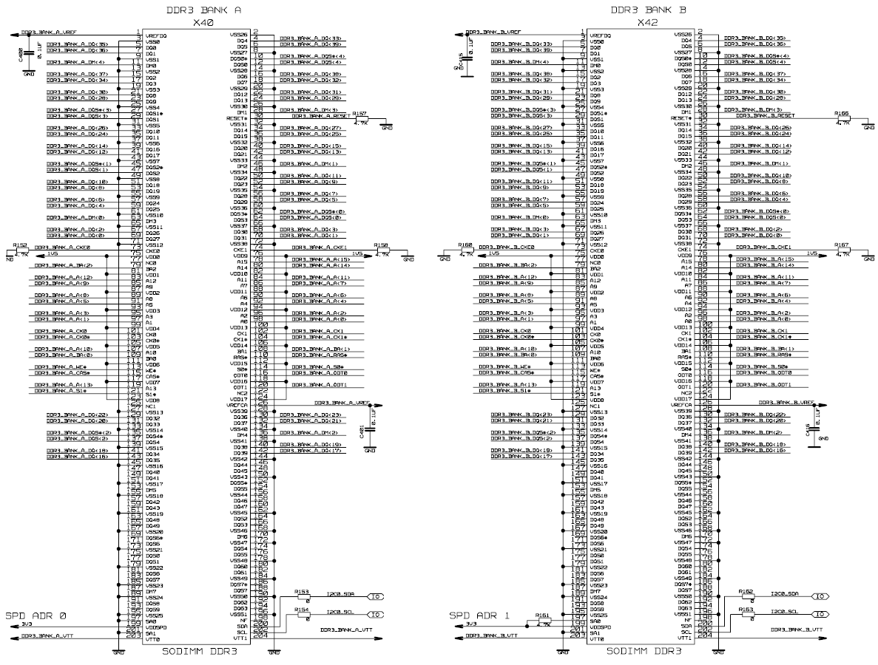

Рисунок 11 - Слоты X40 и X42 стандартных модулей подключения SODIMM DDR3

2.2.14 Интерфейс EM2 (External Memory, Ethernet)

Соединитель X44 предназначен для подключения интерфейса EM2 микросхемы 1888TX018 к дополнительным модулям. EM2 работает в одном из четырех режимов:

1) Интерфейс EM2 c памятью типа SRAM (совместно с модулем МВ115.02 -SRAM/NOR_FLASH),
2) Интерфейсы GBETH0, GBETH1 и интерфейс с памятью NAND (совместно с модулем МВ115.03-01 2 х ETHERNET 1 GBit),
3) Интерфейсы ETH1, ETH0 и интерфейс с памятью NAND (совместно с модулем МВ115.03 2хETHERNET10/100),
4) Интерфейсы MGPIO0,…, MGPIO8

Конструктивно соединитель X44 модуль представляет собой аналог соединителя (PCIEx16). На рисункe 12 показана цоколевка X44.

При различных режимах функционирования выводы интерфейса соединителя X44 коммутируются для выдачи и приема различных сигналов. Данные представлены в виде:

Интерфейс EM2c памятью типа SRAM /
Интерфейсы GBETH0, GBETH1 и интерфейс с памятью NAND /
Интерфейсы ETH1, ETH0 и интерфейс с памятью NAND /
Интерфейсы MGPIO0,…, MGPIO8

Обозначение | Тип | Описание
EM2_D1 / | I/O | 1-й разряд шины данных EM2 /
GBETH0_RX_ER | I | Сигнал ошибки принимаемых данных GBETH0 /
ETH1_RX_ER / | I | Сигнал ошибки принимаемых данных ETH1 /
MGPIO0_1 | I/O | 1-й разряд MGPIO0

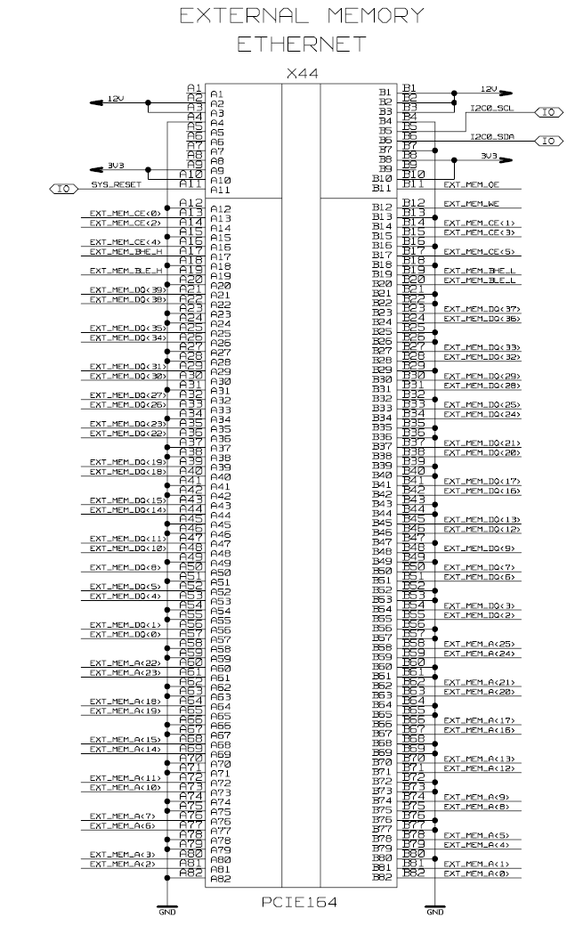
Рисунок 12 - Цоколевка X44 EXTERNAL_MEMORY Интерфейс

Описание выводов соединителя X44 представлено в таблице 25.
Таблица 25 – Описание и назначение выводов соединителя X44 (External Memory/Ethernet)
Номер вывода | Название | Тип | Описание
A1 | – |  | Нет подключения
A2 | 12V |  | Питание +12 В
A3 | 12V |  | Питание +12 В
A4 | GND |  | Потенциал «Общий»
A5 | – |  | Нет подключения
A6 | – |  | Нет подключения
A7 | – |  | Нет подключения
A8 | – |  | Нет подключения
A9 | 3V3 |  | Питание +3,3 В Модуля
A10 | 3V3 |  | Питание +3,3 В Модуля
A11 | SYS_RESET | O | Сигнал сброса дополнительного модуля (активно низкий)
B1 | 12V |  | Питание +12 В
B2 | 12V |  | Питание +12 В
B3 | 12V |  | Питание +12 В
B4 | GND |  | Потенциал «Общий»
B5 | I2C0_SCL | I/O | Линия синхронизации шины I2C0
B6 | I2C0_SDA | I/O | Последовательная линия данных шины I2C0
B7 | GND |  | Потенциал «Общий»
B8 | 3V3 |  | Питание +3,3 В Модуля
B9 | – |  | Нет подключения
B10 | 3V3 |  | Питание +3,3 В Модуля
B11 | EXT_MEM_OE  - /  - /  MGPIO8_6 | O  I  I  I/O | Сигнал разрешения выдачи данных из памяти EM2 /  Не используется /  Не используется /  6-й разряд MGPIO8
A12 | GND |  | Потенциал «Общий»
A13 | EM2_CE0 /  NAND_REn /  NAND_REn /  MGPIO7_4 | O  O  O  I/O | Сигнал выбора 0-го банка памяти EM2 /  Сигнал разрешения чтения из памяти NAND /  Сигнал разрешения чтения из памяти NAND /  4-й разряд MGPIO7
A14 | EM2_CE2 /  NAND_CE2n /  NAND_CE2n /  MGPIO7_6 | O  O  O  I/O | Сигнал выбора 2-го банка памяти EM2 /  Сигнал выбора 2-го банка памяти NAND /  Сигнал выбора 2-го банка памяти NAND /  6-й разряд MGPIO7
A15 | GND |  | Потенциал «Общий»
A16 | EM2_CE4 /  NAND_ALE /  NAND_ALE /  MGPIO8_0 | O  O  O  I/O | Сигнал выбора 4-го банка памяти EM2 /  Сигнал защелкивания адреса в память NAND /  Сигнал защелкивания адреса в память NAND /  0-й разряд MGPIO8
A17 | EM2_BHE_H /  - /  - /  MGPIO8_2 | O  I  I  I/O | Сигнал выбора 3-го байта данных EM2 /  Не используется /  Не используется /  2-й разряд MGPIO8
Номер вывода | Название | Тип | Описание
A18 | GND |  | Потенциал «Общий»
A19 | EM2_BLE_H /  - /  - /  MGPIO8_4 | O  I  I  I/O | Сигнал выбора 1-го байта данных EM2 /  Не используется /  Не используется /  4-й разряд MGPIO8
A20 | GND |  | Потенциал «Общий»
A21 | EM2_D39 /  GBETH1_TX_EN/  ETH0_TX_EN /  MGPIO4_3 | I/O  O  O  I/O | 39-й разряд шины данных EM2 /  Управление шиной данных передатчика GBETH1 /  Управление шиной данных передатчика ETH0 /  3-й разряд MGPIO4
A22 | EM2_D38 /  GBETH0_TX_EN/  ETH1_TX_EN /  MGPIO4_2 | I/O  O  O  I/O | 38-й разряд шины данных EM2 /  Управление шиной данных передатчика GBETH0 /  Управление шиной данных передатчика ETH1 /  2-й разряд MGPIO4
A23 | GND |  | Потенциал «Общий»
A24 | GND |  | Потенциал «Общий»
A25 | EM2_D35 /  NAND_D7 /  NAND_D7 /  MGPIO3_7 | I/O  I/O  I/O  I/O | 35-й разряд шины данных EM2 /  7-й разряд Шина данных NAND /  7-й разряд Шина данных NAND /  7-й разряд шины MGPIO3
A26 | EM2_D34 /  NAND_D6 /  NAND_D6 /  MGPIO3_6 | I/O  I/O  I/O  I/O | 34-й разряд шины данных EM2 /  6-й разряд Шина данных NAND /  6-й разряд Шина данных NAND /  6-й разряд шины MGPIO3
A27 | GND |  | Потенциал «Общий»
A28 | GND |  | Потенциал «Общий»
A29 | EM2_D31 /  NAND_D3 /  NAND_D3 /  MGPIO3_3 | I/O  I/O  I/O  I/O | 31-й разряд шины данных EM2 /  3-й разряд Шина данных NAND /  3-й разряд Шина данных NAND /  3-й разряд шины MGPIO3
A30 | EM2_D30 /  NAND_D2 /  NAND_D2 /  MGPIO3_2 | I/O  I/O  I/O  I/O | 30-й разряд шины данных EM2 /  2-й разряд Шина данных NAND /  2-й разряд Шина данных NAND /  2-й разряд шины MGPIO3
A31 | GND |  | Потенциал «Общий»
A32 | EM2_D27 /  GBETH1_RX_CLK/  - /  - | I/O  I  I  I | 27-й разряд шины данных EM2 /  Синхросигнал приемника GBETH1 /  Не используется /  Не используется
A33 | EM2_D26 /  GBETH1_TX_CLK/  ETH0_CLK /  - | I/O  I  I  I | 26-й разряд шины данных EM2 /  Входной синхросигнал передатчика GBETH1 /  Синхросигнал ETH0 /  Не используется
A34 | GND |  | Потенциал «Общий»
Номер вывода | Название | Тип | Описание
A35 | EM2_D23 /  GBETH1_RX_D5/  - /  MGPIO2_5 | I/O  I  I  I/O | 23-й разряд шины данных EM2 /  5-й разряд шины принимаемых данных GBETH1 /  Не используется /  5-й разряд MGPIO2
A36 | EM2_D22 /  GBETH1_RX_D4/  - /  MGPIO2_4 | I/O  I  I  I/O | 22-й разряд шины данных EM2 /  4-й разряд шины принимаемых данных GBETH1 /  Не используется /  4-й разряд MGPIO2
A37 | GND |  | Потенциал «Общий»
A38 | GND |  | Потенциал «Общий»
A39 | EM2_D19 /  GBETH1_RX_D1/  ETH0_RX_D1 /  MGPIO2_1 | I/O  I  I  I/O | 19-й разряд шины данных EM2 /  1-й разряд шины принимаемых данных GBETH1 /  1-й разряд шины принимаемых данных ETH0 /  1-й разряд MGPIO2
A40 | EM2_D18 /  GBETH1_RX_D0/  ETH0_RX_D0 /  MGPIO2_0 | I/O  I  I  I/O | 18-й разряд шины данных EM2 /  0-й разряд шины принимаемых данных GBETH1 /  0-й разряд шины принимаемых данных ETH0 /  0-й разряд MGPIO2
A41 | GND |  | Потенциал «Общий»
A42 | GND |  | Потенциал «Общий»
A43 | EM2_D15 /  GBETH1_RX_ER/  ETH0_RX_ER /  MGPIO1_5 | I/O  I  I  I/O | 15-й разряд шины данных EM2 /  Сигнал ошибки принимаемых данных GBETH1 /  Сигнал ошибки принимаемых данных ETH0 /  5-й разряд MGPIO1
A44 | EM2_D14 /  GBETH1_RX_DV/  - /  MGPIO1_4 | I/O  I  I  I/O | 14-й разряд шины данных EM2 /  Сигнал значимости принимаемых данных GBETH1 /  Не используется /  4-й разряд MGPIO1
A45 | GND |  | Потенциал «Общий»
A46 | GND |  | Потенциал «Общий»
A47 | EM2_D11 /  GBETH0_RX_D7/  - /  MGPIO1_3 | I/O  I  I  I/O | 11-й разряд шины данных EM2 /  7-й разряд шины принимаемых данных GBETH0 /  Не используется /  3-й разряд MGPIO1
A48 | EM2_D10 /  GBETH0_RX_D6/  - /  MGPIO1_2 | I/O  I  I  I/O | 10-й разряд шины данных EM2 /  6-й разряд шины принимаемых данных GBETH0 /  Не используется /  2-й разряд MGPIO1
A49 | GND |  | Потенциал «Общий»
A50 | EM2_D8 /  GBETH0_RX_D4/  - /  MGPIO1_0 | I/O  I  I  I/O | 8-й разряд шины данных EM2 /  4-й разряд шины принимаемых данных GBETH0 /  Не используется /  0-й разряд MGPIO1
A51 | GND |  | Потенциал «Общий»
A52 | EM2_D5 /  GBETH0_RX_D1/  ETH1_RX_ D1 /  MGPIO0_5 | I/O  I  I  I/O | 5-й разряд шины данных EM2 /  1-й разряд шины принимаемых данных GBETH0 /  1-й разряд шины принимаемых данных ETH1 /  5-й разряд MGPIO0
Номер вывода | Название | Тип | Описание
A53 | EM2_D4 /  GBETH0_RX_D0/  ETH1_RX_D0 /  MGPIO0_4 | I/O  I  I  I/O | 4-й разряд шины данных EM2 /  0-й разряд шины принимаемых данных GBETH0 /  0-й разряд шины принимаемых данных ETH1 /  4-й разряд MGPIO0
A54 | GND |  | Потенциал «Общий»
A55 | GND |  | Потенциал «Общий»
A56 | EM2_D1 /  GBETH0_RX_ER/  ETH1_RX_ER /  MGPIO0_1 | I/O  I  I  I/O | 1-й разряд шины данных EM2 /  Сигнал ошибки принимаемых данных GBETH0 /  Сигнал ошибки принимаемых данных ETH1 /  1-й разряд MGPIO0
A57 | EM2_D0 /  GBETH0_ RX_DV/  - /  MGPIO0_0 | I/O  I  I  I/O | 0-й разряд шины данных EM2 /  Сигнал значимости принимаемых данных GBETH0 /  Не используется /  0-й разряд MGPIO0
A58 | GND |  | Потенциал «Общий»
A59 | GND |  | Потенциал «Общий»
A60 | EM2_A22 /  GBETH1_TX_D7 /  - /  MGPIO7_1 | O  O  I  I/O | 22-й разряд шины адреса EM2 /  7-й разряд шины передаваемых данных GBETH1 /  Не используется /  1-й разряд MGPIO7
A61 | EM2_A23 /  GBETH1_GTX_CLK /  - /  - | O  O  I  I | 23-й разряд шины адреса EM2 /  Выходной синхросигнал передатчика GBETH1 /  Не используется /  Не используется
A62 | GND |  | Потенциал «Общий»
A63 | GND |  | Потенциал «Общий»
A64 | EM2_A18 /  GBETH1_TX_D3 /  - /  MGPIO6_5 | O  O  I  I/O | 18-й разряд шины адреса EM2 /  3-й разряд шины передаваемых данных GBETH1 /  Не используется /  5-й разряд MGPIO6
A65 | EM2_A19 /  GBETH1_TX_D4 /  - /  MGPIO6_6 | O  O  I  I/O | 19-й разряд шины адреса EM2 /  4-й разряд шины передаваемых данных GBETH1 /  Не используется /  6-й разряд MGPIO6
A66 | GND |  | Потенциал «Общий»
A67 | GND |  | Потенциал «Общий»
A68 | EM2_A15 /  GBETH1_TX_D0 /  ETH0_TX_D0 /  MGPIO6_2 | O  O  O  I/O | 15-й разряд шины адреса EM2 /  0-й разряд шины передаваемых данных GBETH1 /  0-й разряд шины передаваемых данных ETH0 /  2-й разряд MGPIO6
A69 | EM2_A14 /  GBETH1_TX_ER/  - /  MGPIO6_1 | O  O  I  I/O | 14-й разряд шины адреса EM2 /  Сигнал ошибки передачи данных GBETH1 /  Не используется /  1-й разряд MGPIO6
A70 | GND |  | Потенциал «Общий»
A71 | GND |  | Потенциал «Общий»
Номер вывода | Название | Тип | Описание
A72 | EM2_A11 /  GBETH0_MDC /  ETH1_MDC /  MGPIO5_6 | O  O  O  I/O | 11-й разряд шины адреса EM2 /  Синхросигнал линии MDIO для GBETH0 /  Синхросигнал линии MDIO для ETH1 /  6-й разряд MGPIO5
A73 | EM2_A10 /  GBETH0_GTX_CLK /  - /  - | O  O  I  I | 10-й разряд шины адреса EM2 /  Выходной синхросигнал передатчика GBETH0 /  Не используется /  Не используется
A74 | GND |  | Потенциал «Общий»
A75 | GND |  | Потенциал «Общий»
A76 | EM2_A7 /  GBETH0_TX_D5 /  - /  MGPIO5_3 | O  O  I  I/O | 7-й разряд шины адреса EM2 /  5-й разряд шины передаваемых данных GBETH0 /  Не используется /  3-й разряд MGPIO5
A77 | EM2_A6 /  GBETH0_TX_D4 /  - /  MGPIO5_2 | O  O  I  I/O | 6-й разряд шины адреса EM2 /  4-й разряд шины передаваемых данных GBETH0 /  Не используется /  2-й разряд MGPIO5
A78 | GND |  | Потенциал «Общий»
A79 | GND |  | Потенциал «Общий»
A80 | EM2_A3 /  GBETH0_TX_D1 /  ETH1_TX_D1 /  MGPIO4_7 | O  O  O  I/O | 3-й разряд шины адреса EM2 /  1-й разряд шины передаваемых данных GBETH0 /  1-й разряд шины передаваемых данных ETH1 /  7-й разряд MGPIO4
A81 | EM2_A2 /  GBETH0_TX_D0 /  ETH1_TX_D0 /  MGPIO4_6 | O  O  O  I/O | 2-й разряд шины адреса EM2 /  0-й разряд шины передаваемых данных GBETH0 /  0-й разряд шины передаваемых данных ETH1 /  6-й разряд MGPIO4
A82 | GND |  | Потенциал «Общий»
B12 | EM2_WE /  NAND_WPn /  NAND_WPn /  MGPIO8_7 | O  O  O  I/O | Сигнал разрешения записи данных в память EM2 /  Сигнал защиты от записи в память NAND /  Сигнал защиты от записи в память NAND /  7-й разряд MGPIO8
B13 | GND |  | Потенциал «Общий»
B14 | EM2_CE1 /  NAND_CLEn /  NAND_CLEn /  MGPIO7_5 | O  O  O  I/O | Сигнал выбора 1-го банка памяти EM2 /  Сигнал защелкивания команды в память NAND /  Сигнал защелкивания команды в память NAND /  5-й разряд MGPIO7
B15 | EM2_CE3 /  NAND_CE1n /  NAND_CE1n /  MGPIO7_7 | O  O  O  I/O | Сигнал выбора 3-го банка памяти EM2 /  Сигнал выбора 1-го банка памяти NAND /  Сигнал выбора 1-го банка памяти NAND /  7-й разряд MGPIO7
B16 | GND |  | Потенциал «Общий»
B17 | EM2_CE5 /  NAND_WEn /  NAND_WEn /  MGPIO8_1 | O  O  O  I/O | Сигнал выбора 5-го банка памяти EM2 /  Сигнал разрешения записи в память NAND /  Сигнал разрешения записи в память NAND /  1-й разряд MGPIO8
Номер вывода | Название | Тип | Описание
B18 | GND |  | Потенциал «Общий»
B19 | EM2_BHE_L /  - /  - /  MGPIO8_3 | O  I  I  I/O | Сигнал выбора 2-го байта данных EM2 /  Не используется /  Не используется /  3-й разряд MGPIO8
B20 | EM2_BLE_L /  - /  - /  MGPIO8_5 | O  I  I  I/O | Сигнал выбора 0-го байта данных EM2 /  Не используется /  Не используется /  5-й разряд MGPIO8
B21 | GND |  | Потенциал «Общий»
B22 | GND |  | Потенциал «Общий»
B23 | EM2_D37 /  NAND_READY2n /  NAND_READY2n /  MGPIO4_1 | I/O  I  I  I/O | 37-й разряд шины данных EM2 /  Сигнал готовности 2-го банка памяти NAND /  Сигнал готовности 2-го банка памяти NAND /  1-й разряд MGPIO4
B24 | EM2_D36 /  NAND_READY1n /  NAND_READY1n /  MGPIO4_0 | I/O  I  I  I/O | 36-й разряд шины данных EM2 /  Сигнал готовности 1-го банка памяти NAND /  Сигнал готовности 1-го банка памяти NAND /  0-й разряд MGPIO4
B25 | GND |  | Потенциал «Общий»
B26 | GND |  | Потенциал «Общий»
B27 | EM2_D33 /  NAND_D5 /  NAND_D5 /  MGPIO3_5 | I/O  I/O  I/O  I/O | 33-й разряд шины данных EM2 /  5-й разряд Шина данных NAND /  5-й разряд Шина данных NAND /  5-й разряд шины MGPIO3
B28 | EM2_D32 /  NAND_D4 /  NAND_D4 /  MGPIO3_4 | I/O  I/O  I/O  I/O | 32-й разряд шины данных EM2 /  4-й разряд Шина данных NAND /  4-й разряд Шина данных NAND /  4-й разряд шины MGPIO3
B29 | GND |  | Потенциал «Общий»
B30 | EM2_D29 /  NAND_D1 /  NAND_D1 /  MGPIO3_1 | I/O  I/O  I/O  I/O | 29-й разряд шины данных EM2 /  1-й разряд Шина данных NAND /  1-й разряд Шина данных NAND /  1-й разряд шины MGPIO3
B31 | EM2_D28 /  NAND_D0 /  NAND_D0 /  MGPIO3_0 | I/O  I/O  I/O  I/O | 28-й разряд шины данных EM2 /  0-й разряд Шина данных NAND /  0-й разряд Шина данных NAND /  0-й разряд шины MGPIO3
B32 | GND |  | Потенциал «Общий»
B33 | EM2_D25 /  GBETH1_RX_D7 /  - /  MGPIO2_7 | I/O  I  I  I/O | 25-й разряд шины данных EM2 /  7-й разряд шины принимаемых данных GBETH1 /  Не используется /  7-й разряд MGPIO2
B34 | EM2_D24 /  GBETH1_RX_D6 /  - /  MGPIO2_6 | I/O  I  I  I/O | 24-й разряд шины данных EM2 /  6-й разряд шины принимаемых данных GBETH1 /  Не используется /  6-й разряд MGPIO2
B35 | GND |  | Потенциал «Общий»
Номер вывода | Название | Тип | Описание
B36 | GND |  | Потенциал «Общий»
B37 | EM2_D21 /  GBETH1_RX_D3/  - /  MGPIO2_3 | I/O  I  I  I/O | 21-й разряд шины данных EM2 /  3-й разряд шины принимаемых данных GBETH1 /  Не используется /  3-й разряд MGPIO2
B38 | EM2_D20 /  GBETH1_RX_D2/  - /  MGPIO2_2 | I/O  I  I  I/O | 20-й разряд шины данных EM2 /  2-й разряд шины принимаемых данных GBETH1 /  Не используется /  2-й разряд MGPIO2
B39 | GND |  | Потенциал «Общий»
B40 | GND |  | Потенциал «Общий»
B41 | EM2_D17 /  GBETH1_RX_CRS /  ETH0_RX_ CRS /  MGPIO1_7 | I/O  I  I  I/O | 17-й разряд шины данных EM2 /  Сигнал обнаружения несущей GBETH1 /  Сигнал обнаружения несущей ETH0 /  7-й разряд MGPIO1
B42 | EM2_D16 /  GBETH1_RX_COL/  - /  MGPIO1_6 | I/O  I  I  I/O | 16-й разряд шины данных EM2 /  Сигнал обнаружения коллизии GBETH1 /  Не используется /  6-й разряд MGPIO1
B43 | GND |  | Потенциал «Общий»
B44 | GND |  | Потенциал «Общий»
B45 | EM2_D13 /  GBETH0_RX_CLK/  - /  - | I/O  I  I  I | 13-й разряд шины данных EM2 /  Синхросигнал приемника GBETH0 /  Не используется /  Не используется
B46 | EM2_D12 /  GBETH0_TX_CLK/  ETH1_CLK /  - | I/O  I  I  I | 12-й разряд шины данных EM2 /  Входной синхросигнал передатчика GBETH0 /  Синхросигнал ETH1 /  Не используется
B47 | GND |  | Потенциал «Общий»
B48 | EM2_D9 /  GBETH0_RX_D5/  - /  MGPIO1_1 | I/O  I  I  I/O | 9-й разряд шины данных EM2 /  5-й разряд шины принимаемых данных GBETH0 /  Не используется /  1-й разряд MGPIO1
B49 | GND |  | Потенциал «Общий»
B50 | EM2_D7 /  GBETH0_RX_D3/  - /  MGPIO0_7 | I/O  I  I  I/O | 7-й разряд шины данных EM2 /  3-й разряд шины принимаемых данных GBETH0 /  Не используется /  7-й разряд MGPIO0
B51 | EM2_D6 /  GBETH0_RX_D2/  - /  MGPIO0_6 | I/O  I  I  I/O | 6-й разряд шины данных EM2 /  2-й разряд шины принимаемых данных GBETH0 /  Не используется /  6-й разряд MGPIO0
B52 | GND |  | Потенциал «Общий»
B53 | GND |  | Потенциал «Общий»
B54 | EM2_D3 /  GBETH0_RX_CRS /  ETH1_RX_ CRS /  MGPIO0_3 | I/O  I  I  I/O | 3-й разряд шины данных EM2 /  Сигнал обнаружения несущей GBETH0 /  Сигнал обнаружения несущей ETH1 /  3-й разряд MGPIO0
Номер вывода | Название | Тип | Описание
B55 | EM2_D2 /  GBETH0_RX_COL/  - /  MGPIO0_2 | I/O  I  I  I/O | 2-й разряд шины данных EM2 /  Сигнал обнаружения коллизии GBETH0 /  Не используется /  2-й разряд MGPIO0
B56 | GND |  | Потенциал «Общий»
B57 | GND |  | Потенциал «Общий»
B58 | EM2_A25 /  GBETH1_MDIO /  ETH0_MDIO /  MGPIO7_3 | O  I/O  I/O  I/O | 25-й разряд шины адреса EM2 /  Линия MDIO для GBETH1 /  Линия MDIO для ETH0 /  3-й разряд MGPIO7
B59 | EM2_A24 /  GBETH1_MDC /  ETH0_MDC /  MGPIO7_2 | O  O  O  I/O | 24-й разряд шины адреса EM2 /  Синхросигнал линии MDIO для GBETH1 /  Синхросигнал линии MDIO для ETH0 /  2-й разряд MGPIO7
B60 | GND |  | Потенциал «Общий»
B61 | GND |  | Потенциал «Общий»
B62 | EM2_A21 /  GBETH1_TX_D6 /  - /  MGPIO7_0 | O  O  I  I/O | 21-й разряд шины адреса EM2 /  6-й разряд шины передаваемых данных GBETH1 /  Не используется /  0-й разряд MGPIO7
B63 | EM2_A20 /  GBETH1_TX_D5 /  - /  MGPIO6_7 | O  O  I  I/O | 20-й разряд шины адреса EM2 /  5-й разряд шины передаваемых данных GBETH1 /  Не используется /  7-й разряд MGPIO6
B64 | GND |  | Потенциал «Общий»
B65 | GND |  | Потенциал «Общий»
B66 | EM2_A17 /  GBETH1_TX_D2 /  - /  MGPIO6_4 | O  O  I  I/O | 17-й разряд шины адреса EM2 /  2-й разряд шины передаваемых данных GBETH1 /  Не используется /  4-й разряд MGPIO6
B67 | EM2_A16 /  GBETH1_TX_D1 /  ETH0_TX_D1 /  MGPIO6_3 | O  O  O  I/O | 16-й разряд шины адреса EM2 /  1-й разряд шины передаваемых данных GBETH1 /  1-й разряд шины передаваемых данных ETH0 /  3-й разряд MGPIO6
B68 | GND |  | Потенциал «Общий»
B69 | GND |  | Потенциал «Общий»
B70 | EM2_A13 /  - /  - /  MGPIO6_0 | O  I  I  I/O | 13-й разряд шины адреса EM2 /  Не используется /  Не используется /  0-й разряд MGPIO6
B71 | EM2_A12 /  GBETH0_MDIO /  ETH1_MDIO /  MGPIO5_7 | O  I/O  I/O  I/O | 12-й разряд шины адреса EM2 /  Линия MDIO для GBETH0 /  Линия MDIO для ETH1 /  7-й разряд MGPIO5
B72 | GND |  | Потенциал «Общий»
B73 | GND |  | Потенциал «Общий»
Номер вывода | Название | Тип | Описание
B74 | EM2_A9 /  GBETH0_TX_D7 /  - /  MGPIO5_5 | O  O  I  I/O | 9-й разряд шины адреса EM2 /  7-й разряд шины передаваемых данных GBETH0 /  Не используется /  5-й разряд MGPIO5
B75 | EM2_A8 /  GBETH0_TX_D6 /  - /  MGPIO5_4 | O  O  I  I/O | 8-й разряд шины адреса EM2 /  6-й разряд шины передаваемых данных GBETH0 /  Не используется /  4-й разряд MGPIO5
B76 | GND |  | Потенциал «Общий»
B77 | GND |  | Потенциал «Общий»
B78 | EM2_A5 /  GBETH0_TX_D3 /  - /  MGPIO5_1 | O  O  I  I/O | 5-й разряд шины адреса EM2 /  3-й разряд шины передаваемых данных GBETH0 /  Не используется /  1-й разряд MGPIO5
B79 | EM2_A4 /  GBETH0_TX_D2/  - /  MGPIO5_0 | O  O  I  I/O | 4-й разряд шины адреса EM2 /  2-й разряд шины передаваемых данных GBETH0 /  Не используется /  0-й разряд MGPIO5
B80 | GND |  | Потенциал «Общий»
B81 | EM2_A1 /  GBETH0_TX_ER/  - /  MGPIO4_5 | O  O  I  I/O | 1-й разряд шины адреса EM2 /  Сигнал ошибки передачи данных GBETH0 /  Не используется /  5-й разряд MGPIO4
B82 | EM2_A0 /  - /  - /  MGPIO4_4 | O  I  I  I/O | 0-й разряд шины адреса EM2 /  Не используется /  Не используется /  4-й разряд MGPIO4

2.2.15 Интерфейсы PCIE (SERDES0-SERDES7)
Микросхема содержит восемь физических PHY-интерфейсов (SERDES0,…, SERDES7), каждый из которых служит для обеспечения работы одной дуплексной линии сверхскоростного интерфейса. К SERDES0,…, SERDES7 через мультиплексоры подключены интерфейсы PCIE0, PCIE1, HSVI0,…, HSVI5, FC0,…, FC3.
Импеданс каждой дифференциальной линии блоков коммуникационных портов составляет 100 Ом. Все выходы имеют развязку по постоянному току.
Входы не имеют развязки по постоянному току. Необходимо установить конденсаторы с номиналом ёмкости 0,1 мкФ на выходах передатчика внешнего устройства, как показано на рисунке 13.
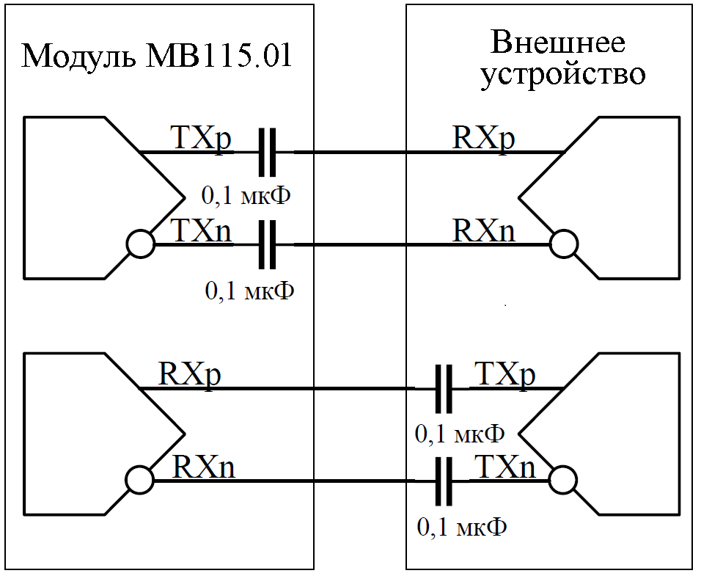

Рисунок 13 - Согласование передающей и приемной линий физических интерфейсов SERDES

Соединитель X45 предназначен для подключения физических интерфейсов SERDES0,…, SERDES3 микросхемы 1888TX018 к дополнительным модулям.

На физические линии дифференциальных пар SERDES0,…, SERDES3 могут быть скоммутированы линии:
1) PCIE0 (line1, line2, line3, line4),
2) HSVI0, HSVI1, HSVI2,
3) FC2, FC0.
Конструктивно соединитель X45 модуль представляет собой аналог соединителя (PCIEx16). На рисункe 14 показана цоколевка X45.

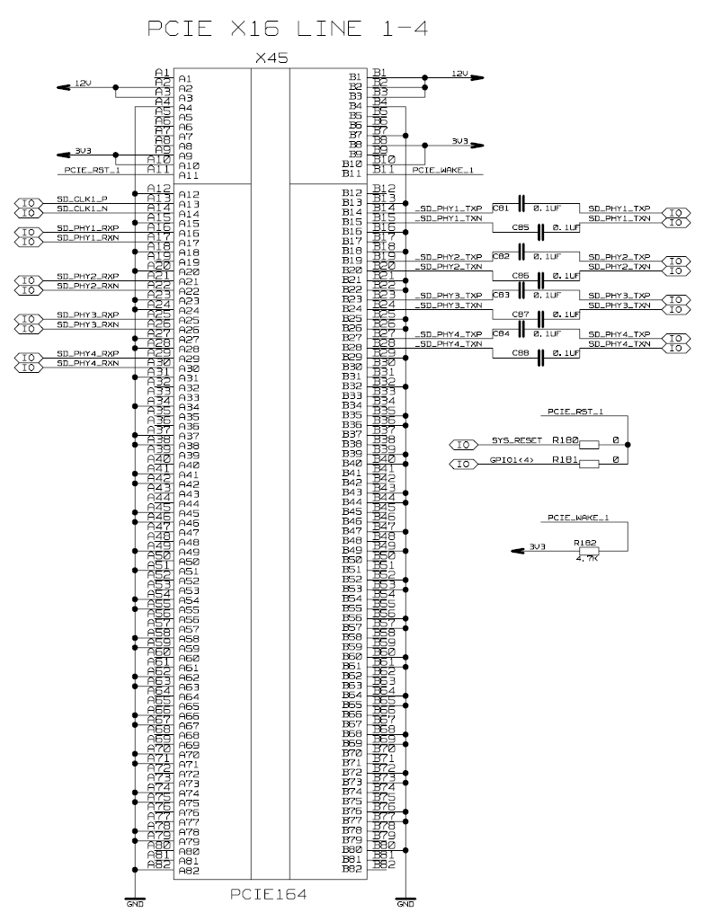Рисунок 14 - Цоколевка соединителя X45.

Описание выводов соединителя X45 представлено в таблице 26.

Таблица 26 – Описание и назначение выводов соединителя X45 (PCIE x16 Line1-4)
Номер вывода | Название | Тип | Описание
A1 | – |  | Нет подключения
A2 | 12V |  | Питание +12 В
A3 | 12V |  | Питание +12 В
A4 | GND |  | Потенциал «Общий»
A5 | – |  | Нет подключения
A6 | – |  | Нет подключения
A7 | – |  | Нет подключения
A8 | – |  | Нет подключения
A9 | 3V3 |  | Питание +3,3 В Модуля
A10 | 3V3 |  | Питание +3,3 В Модуля
A11 | PCIE_RESET_1 | O | Сигнал сброса дополнительного модуля PCIE_1 (активно низкий)
B1 | 12V |  | Питание +12 В
B2 | 12V |  | Питание +12 В
B3 | 12V |  | Питание +12 В
B4 | GND |  | Потенциал «Общий»
B5 | – |  | Нет подключения
B6 | – |  | Нет подключения
B7 | GND |  | Потенциал «Общий»
B8 | 3V3 |  | Питание +3,3 В Модуля
B9 | – |  | Нет подключения
B10 | 3V3 |  | Питание +3,3 В Модуля
B11 | PCIE_WAKE_1 | I | «Пробуждение от карты». (Подтянут на плате через 4,7 кОм на +3,3 В)
A12 | GND |  | Потенциал «Общий»
A13 | SD_CLK1_P | O | Выходной дифференциальный сигнал опорной тактовой частоты 100.000 МГц (100ppm, PCIe Gen 2). Прямая линия HCSL дифференциальной пары.
A14 | SD_CLK1_N | O | Выходной дифференциальный сигнал опорной тактовой частоты 100.000 МГц (100ppm, PCIe Gen 2). Инверсная линия HCSL дифференциальной пары.
A15 | GND |  | Потенциал «Общий»
A16 | PCI0_RX0P /  HSVI0_RXP | I  I | Дифференциальная линия 0 (+) приема данных PCIE0 (line1_in+) /  Дифференциальная линия (+) приема данных HSVI0
A17 | PCI0_RX0N /  HSVI0_RXN | I  I | Дифференциальная линия 0 (-) приема данных PCIE0(line1_in-) /  Дифференциальная линия (-) приема данных HSVI0
A18 | GND |  | Потенциал «Общий»
A19 | – |  | Нет подключения
A20 | GND |  | Потенциал «Общий»
A21 | PCI0_RX1P /  HSVI1_RXP | I  I | Дифференциальная линия 1 (+) приема данных PCIE0 (line2_in+)/  Дифференциальная линия (+) приема данных HSVI1
Номер вывода | Название | Тип | Описание
A22 | PCI0_RX1N /  HSVI1_RXN | I  I | Дифференциальная линия 1 (-) приема данных PCIE0 (line2_in-)/  Дифференциальная линия (-) приема данных HSVI1
A23 | GND |  | Потенциал «Общий»
A24 | GND |  | Потенциал «Общий»
A25 | PCI0_RX2P/  HSVI2_RXP/  FC2_RXP | I  I  I | Дифференциальная линия 2 (+) приема данных PCIE0 (line3_in+)/  Дифференциальная линия (+) приема данных HSVI2 /  Дифференциальная линия (+) приема данных FC2
A26 | PCI0_RX2N /  HSVI2_RXN /  FC2_RXN | I  I  I | Дифференциальная линия 2 (-) приема данных PCIE0 (line3_in-)/  Дифференциальная линия (-) приема данных HSVI2 /  Дифференциальная линия (-) приема данных FC2
A27 | GND |  | Потенциал «Общий»
A28 | GND |  | Потенциал «Общий»
A29 | PCI0_RX3P/  FC0_RXP | I  I | Дифференциальная линия 3 (+) приема данных PCIE0(line4_in+)/  Дифференциальная линия (+) приема данных FC0
A30 | PCI0_RX3N /  FC0_RXN | I  I | Дифференциальная линия 3 (-) приема данных PCIE0 (line4_in-)/  Дифференциальная линия (-) приема данных FC0
A31 | GND |  | Потенциал «Общий»
A32 | – |  | Нет подключения
A33 | – |  | Нет подключения
A34 | GND |  | Потенциал «Общий»
A35 | – |  | Нет подключения
A36 | – |  | Нет подключения
A37 | GND |  | Потенциал «Общий»
A38 | GND |  | Потенциал «Общий»
A39 | – |  | Нет подключения
A40 | – |  | Нет подключения
A41 | GND |  | Потенциал «Общий»
A42 | GND |  | Потенциал «Общий»
A43 | – |  | Нет подключения
A44 | – |  | Нет подключения
A45 | GND |  | Потенциал «Общий»
A46 | GND |  | Потенциал «Общий»
A47 | – |  | Нет подключения
A48 | – |  | Нет подключения
A49 | GND |  | Потенциал «Общий»
A50 | – |  | Нет подключения
A51 | GND |  | Потенциал «Общий»
A52 | – |  | Нет подключения
A53 | – |  | Нет подключения
A54 | GND |  | Потенциал «Общий»
A55 | GND |  | Потенциал «Общий»
A56 | – |  | Нет подключения
Номер вывода | Название | Тип | Описание
A57 | – |  | Нет подключения
A58 | GND |  | Потенциал «Общий»
A59 | GND |  | Потенциал «Общий»
A60 | – |  | Нет подключения
A61 | – |  | Нет подключения
A62 | GND |  | Потенциал «Общий»
A63 | GND |  | Потенциал «Общий»
A64 | – |  | Нет подключения
A65 | – |  | Нет подключения
A66 | GND |  | Потенциал «Общий»
A67 | GND |  | Потенциал «Общий»
A68 | – |  | Нет подключения
A69 | – |  | Нет подключения
A70 | GND |  | Потенциал «Общий»
A71 | GND |  | Потенциал «Общий»
A72 | – |  | Нет подключения
A73 | – |  | Нет подключения
A74 | GND |  | Потенциал «Общий»
A75 | GND |  | Потенциал «Общий»
A76 | – |  | Нет подключения
A77 | – |  | Нет подключения
A78 | GND |  | Потенциал «Общий»
A79 | GND |  | Потенциал «Общий»
A80 | – |  | Нет подключения
A81 | – |  | Нет подключения
A82 | GND |  | Потенциал «Общий»
B12 | – |  | Нет подключения
B13 | GND |  | Потенциал «Общий»
B14 | PCI0_TX0P /  HSVI0_TXP | O  O | Дифференциальная линия 0 (+) передачи данных PCIE0 (line1_out+)/  Дифференциальная линия (+) передачи данных HSVI0
B15 | PCI0_TX0N /  HSVI0_TXN | O  O | Дифференциальная линия 0 (-) передачи данных PCIE0 (line1_out-) /  Дифференциальная линия (-) передачи данных HSVI0
B16 | GND |  | Потенциал «Общий»
B17 | – |  | Нет подключения
B18 | GND |  | Потенциал «Общий»
B19 | PCI0_TX1P /  HSVI1_TXP | O  O | Дифференциальная линия 1 (+) передачи данных PCIE0(line2_out+) /  Дифференциальная линия (+) передачи данных HSVI1
B20 | PCI0_TX1N /  HSVI1_TXN | O  O | Дифференциальная линия 0 (-) передачи данных PCIE0(line2_out-) /  Дифференциальная линия (-) передачи данных HSVI1
B21 | GND |  | Потенциал «Общий»
B22 | GND |  | Потенциал «Общий»
Номер вывода | Название | Тип | Описание
B23 | PCI0_TX2P /  HSVI2_TXP /  FC2_TXP | O  O  O | Дифференциальная линия 2 (+) передачи данных PCIE0(line3_out+)/  Дифференциальная линия (+) передачи данных HSVI2  Дифференциальная линия (+) передачи данных FC2
B24 | PCI0_TX2N /  HSVI2_TXN /  FC2_TXN | O  O  O | Дифференциальная линия 2 (-) передачи данных PCIE0(line3_out-) /  Дифференциальная линия (-) передачи данных HSVI2  Дифференциальная линия (-) передачи данных FC2
B25 | GND |  | Потенциал «Общий»
B26 | GND |  | Потенциал «Общий»
B27 | PCI0_TX3P /  FC0_TXP | O  O | Дифференциальная линия 3 (+) передачи данных PCIE0(line4_out+) /  Дифференциальная линия (+) передачи данных FC0
B28 | PCI0_TX3N /  FC0_TXN | O  O | Дифференциальная линия 3 (-) передачи данных PCIE0(line4_out-) /  Дифференциальная линия (-) передачи данных FC0
B29 | GND |  | Потенциал «Общий»
B30 | – |  | Нет подключения
B31 | – |  | Нет подключения
B32 | GND |  | Потенциал «Общий»
B33 | – |  | Нет подключения
B34 | – |  | Нет подключения
B35 | GND |  | Потенциал «Общий»
B36 | GND |  | Потенциал «Общий»
B37 | – |  | Нет подключения
B38 | – |  | Нет подключения
B39 | GND |  | Потенциал «Общий»
B40 | GND |  | Потенциал «Общий»
B41 | – |  | Нет подключения
B42 | – |  | Нет подключения
B43 | GND |  | Потенциал «Общий»
B44 | GND |  | Потенциал «Общий»
B45 | – |  | Нет подключения
B46 | – |  | Нет подключения
B47 | GND |  | Потенциал «Общий»
B48 | – |  | Нет подключения
B49 | GND |  | Потенциал «Общий»
B50 | – |  | Нет подключения
B51 | – |  | Нет подключения
B52 | GND |  | Потенциал «Общий»
B53 | GND |  | Потенциал «Общий»
B54 | – |  | Нет подключения
B55 | – |  | Нет подключения
B56 | GND |  | Потенциал «Общий»
B57 | GND |  | Потенциал «Общий»
B58 | – |  | Нет подключения
B59 | – |  | Нет подключения
Номер вывода | Название | Тип | Описание
B60 | GND |  | Потенциал «Общий»
B61 | GND |  | Потенциал «Общий»
B62 | – |  | Нет подключения
B63 | – |  | Нет подключения
B64 | GND |  | Потенциал «Общий»
B65 | GND |  | Потенциал «Общий»
B66 | – |  | Нет подключения
B67 | – |  | Нет подключения
B68 | GND |  | Потенциал «Общий»
B69 | GND |  | Потенциал «Общий»
B70 | – |  | Нет подключения
B71 | – |  | Нет подключения
B72 | GND |  | Потенциал «Общий»
B73 | GND |  | Потенциал «Общий»
B74 | – |  | Нет подключения
B75 | – |  | Нет подключения
B76 | GND |  | Потенциал «Общий»
B77 | GND |  | Потенциал «Общий»
B78 | – |  | Нет подключения
B79 | – |  | Нет подключения
B80 | GND |  | Потенциал «Общий»
B81 | – |  | Нет подключения
B82 | – |  | Нет подключения

Соединитель X46 предназначен для подключения физических интерфейсов SERDES4,…, SERDES8 микросхемы 1888TX018 к дополнительным модулям.

На физические линии дифференциальных пар SERDES4,…, SERDES8 могут быть скоммутированы линии:

1) PCIE1 (line1, line2, line3, line4),
2) HSVI3, HSVI4, HSVI5,
3) FC3, FC1.

Конструктивно соединитель X46 модуль представляет собой аналог соединителя (PCIEx16). На рисунке 15 показана цоколевка X46.

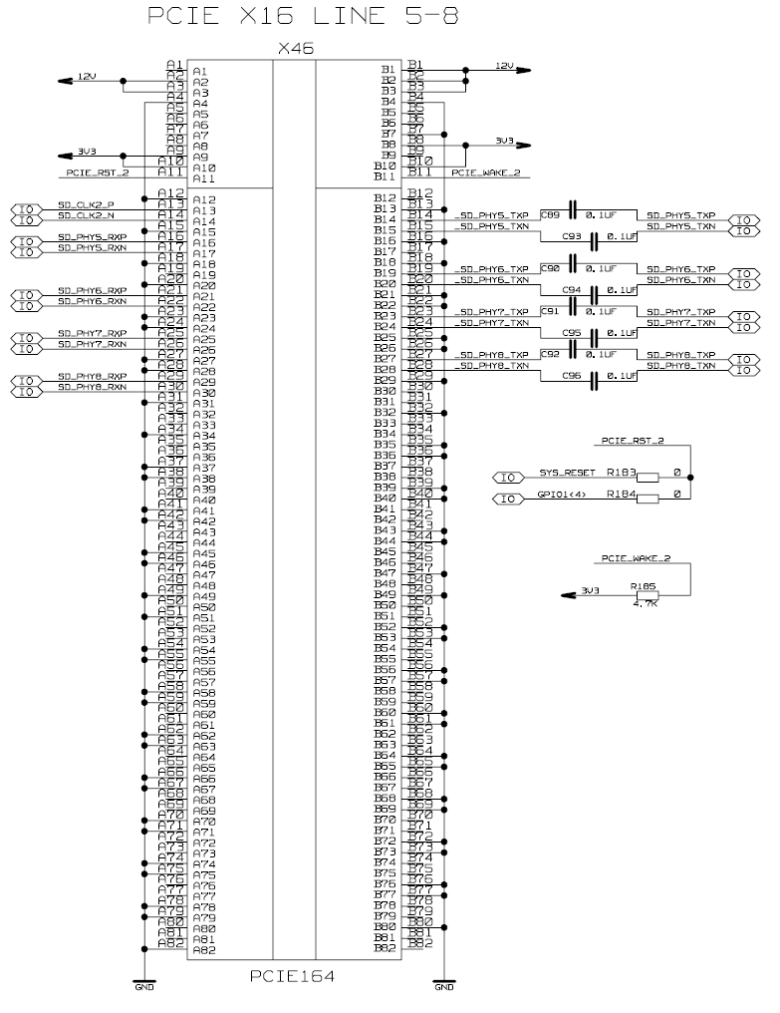
Рисунок 15 - Цоколевка соединителя X46

Описание выводов соединителя X46 представлено в таблице 27.

Таблица 27 – Описание и назначение выводов соединителя X46 (PCIE x16 Line5-8)
Номер вывода | Название | Тип | Описание
A1 | – |  | Нет подключения
A2 | 12V |  | Питание +12 В
A3 | 12V |  | Питание +12 В
A4 | GND |  | Потенциал «Общий»
A5 | – |  | Нет подключения
A6 | – |  | Нет подключения
A7 | – |  | Нет подключения
A8 | – |  | Нет подключения
A9 | 3V3 |  | Питание +3,3 В Модуля
A10 | 3V3 |  | Питание +3,3 В Модуля
A11 | PCIE_RESET_2 | O | Сигнал сброса дополнительного модуля PCIE_2(активно низкий)
B1 | 12V |  | Питание +12 В
B2 | 12V |  | Питание +12 В
B3 | 12V |  | Питание +12 В
B4 | GND |  | Потенциал «Общий»
B5 | – |  | Нет подключения
B6 | – |  | Нет подключения
B7 | GND |  | Потенциал «Общий»
B8 | 3V3 |  | Питание +3,3 В Модуля
B9 | – |  | Нет подключения
B10 | 3V3 |  | Питание +3,3 В Модуля
B11 | PCIE_WAKE_2 | I | «Пробуждение от карты». (Подтянут на плате через 4,7 кОм на +3,3 В)
A12 | GND |  | Потенциал «Общий»
A13 | SD_CLK2_P | O | Выходной дифференциальный сигнал опорной тактовой частоты 100.000 МГц (100ppm, PCIe Gen 2). Прямая линия HCSL дифференциальной пары.
A14 | SD_CLK2_N | O | Выходной дифференциальный сигнал опорной тактовой частоты 100.000 МГц (100ppm, PCIe Gen 2). Инверсная линия HCSL дифференциальной пары.
A15 | GND |  | Потенциал «Общий»
A16 | PCI1_RX0P /  HSVI3_RXP | I  I | Дифференциальная линия 0 (+) приема данных PCIE1 (line5_in+) /  Дифференциальная линия (+) приема данных HSVI3
A17 | PCI1_RX0N /  HSVI3_RXN | I  I | Дифференциальная линия 0 (-) приема данных PCIE1 (line5_in-) /  Дифференциальная линия (-) приема данных HSVI3
A18 | GND |  | Потенциал «Общий»
A19 | – |  | Нет подключения
A20 | GND |  | Потенциал «Общий»
Номер вывода | Название | Тип | Описание
A21 | PCI1_RX1P /  HSVI4_RXP | I  I | Дифференциальная линия 1 (+) приема данных PCIE1 (line6_in+)/  Дифференциальная линия (+) приема данных HSVI4
A22 | PCI1_RX1N /  HSVI4_RXN | I  I | Дифференциальная линия 1 (-) приема данных PCIE1 (line6_in-)/  Дифференциальная линия (-) приема данных HSVI4
A23 | GND |  | Потенциал «Общий»
A24 | GND |  | Потенциал «Общий»
A25 | PCI1_RX2P/  HSVI5_RXP/  FC3_RXP | I  I  I | Дифференциальная линия 2 (+) приема данных PCIE1 (line7_in+)/  Дифференциальная линия (+) приема данных HSVI5 /  Дифференциальная линия (+) приема данных FC3
A26 | PCI1_RX2N /  HSVI5_RXN /  FC3_RXN | I  I  I | Дифференциальная линия 2 (-) приема данных PCIE1 (line7_in-)/  Дифференциальная линия (-) приема данных HSVI5 /  Дифференциальная линия (-) приема данных FC3
A27 | GND |  | Потенциал «Общий»
A28 | GND |  | Потенциал «Общий»
A29 | PCI1_RX3P/  FC1_RXP | I  I | Дифференциальная линия 3 (+) приема данных PCIE1(line8_in+)/  Дифференциальная линия (+) приема данных FC1
A30 | PCI1_RX3N /  FC1_RXN | I  I | Дифференциальная линия 3 (-) приема данных PCIE1 (line8_in-)/  Дифференциальная линия (-) приема данных FC1
A31 | GND |  | Потенциал «Общий»
A32 | – |  | Нет подключения
A33 | – |  | Нет подключения
A34 | GND |  | Потенциал «Общий»
A35 | – |  | Нет подключения
A36 | – |  | Нет подключения
A37 | GND |  | Потенциал «Общий»
A38 | GND |  | Потенциал «Общий»
A39 | – |  | Нет подключения
A40 | – |  | Нет подключения
A41 | GND |  | Потенциал «Общий»
A42 | GND |  | Потенциал «Общий»
A43 | – |  | Нет подключения
A44 | – |  | Нет подключения
A45 | GND |  | Потенциал «Общий»
A46 | GND |  | Потенциал «Общий»
A47 | – |  | Нет подключения
A48 | – |  | Нет подключения
A49 | GND |  | Потенциал «Общий»
A50 | – |  | Нет подключения
A51 | GND |  | Потенциал «Общий»
A52 | – |  | Нет подключения
A53 | – |  | Нет подключения
Номер вывода | Название | Тип | Описание
A54 | GND |  | Потенциал «Общий»
A55 | GND |  | Потенциал «Общий»
A56 | – |  | Нет подключения
A57 | – |  | Нет подключения
A58 | GND |  | Потенциал «Общий»
A59 | GND |  | Потенциал «Общий»
A60 | – |  | Нет подключения
A61 | – |  | Нет подключения
A62 | GND |  | Потенциал «Общий»
A63 | GND |  | Потенциал «Общий»
A64 | – |  | Нет подключения
A65 | – |  | Нет подключения
A66 | GND |  | Потенциал «Общий»
A67 | GND |  | Потенциал «Общий»
A68 | – |  | Нет подключения
A69 | – |  | Нет подключения
A70 | GND |  | Потенциал «Общий»
A71 | GND |  | Потенциал «Общий»
A72 | – |  | Нет подключения
A73 | – |  | Нет подключения
A74 | GND |  | Потенциал «Общий»
A75 | GND |  | Потенциал «Общий»
A76 | – |  | Нет подключения
A77 | – |  | Нет подключения
A78 | GND |  | Потенциал «Общий»
A79 | GND |  | Потенциал «Общий»
A80 | – |  | Нет подключения
A81 | – |  | Нет подключения
A82 | GND |  | Потенциал «Общий»
B12 | – |  | Нет подключения
B13 | GND |  | Потенциал «Общий»
B14 | PCI1_TX0P /  HSVI3_TXP | O  O | Дифференциальная линия 0 (+) передачи данных PCIE1 (line5_out+)/  Дифференциальная линия (+) передачи данных HSVI3
B15 | PCI1_TX0N /  HSVI3_TXN | O  O | Дифференциальная линия 0 (-) передачи данных PCIE1 (line5_out-) /  Дифференциальная линия (-) передачи данных HSVI3
B16 | GND |  | Потенциал «Общий»
B17 | – |  | Нет подключения
B18 | GND |  | Потенциал «Общий»
B19 | PCI1_TX1P /  HSVI4_TXP | O  O | Дифференциальная линия 1 (+) передачи данных PCIE1(line6_out+) /  Дифференциальная линия (+) передачи данных HSVI4
B20 | PCI1_TX1N /  HSVI4_TXN | O  O | Дифференциальная линия 1 (-) передачи данных PCIE1(line6_out-) /  Дифференциальная линия (-) передачи данных HSVI4
Номер вывода | Название | Тип | Описание
B21 | GND |  | Потенциал «Общий»
B22 | GND |  | Потенциал «Общий»
B23 | PCI1_TX2P /  HSVI5_TXP /  FC3_TXP, | O  O  O | Дифференциальная линия 2 (+) передачи данных PCIE1(line7_out+)/  Дифференциальная линия (+) передачи данных HSVI5  Дифференциальная линия (+) передачи данных FC3
B24 | PCI1_TX2N /  HSVI5_TXN /  FC3_TXN | O  O  O | Дифференциальная линия 2 (-) передачи данных PCIE1(line7_out-)/ /  Дифференциальная линия (-) передачи данных HSVI5  Дифференциальная линия (-) передачи данных FC3
B25 | GND |  | Потенциал «Общий»
B26 | GND |  | Потенциал «Общий»
B27 | PCI1_TX3P /  FC1_TXP | O  O | Дифференциальная линия 3 (+) передачи данных PCIE1(line8_out+) /  Дифференциальная линия (+) передачи данных FC1
B28 | PCI1_TX3N /  FC1_TXN | O  O | Дифференциальная линия 3 (-) передачи данных PCIE1(line8_out-) /  Дифференциальная линия (-) передачи данных FC1
B29 | GND |  | Потенциал «Общий»
B30 | – |  | Нет подключения
B31 | – |  | Нет подключения
B32 | GND |  | Потенциал «Общий»
B33 | – |  | Нет подключения
B34 | – |  | Нет подключения
B35 | GND |  | Потенциал «Общий»
B36 | GND |  | Потенциал «Общий»
B37 | – |  | Нет подключения
B38 | – |  | Нет подключения
B39 | GND |  | Потенциал «Общий»
B40 | GND |  | Потенциал «Общий»
B41 | – |  | Нет подключения
B42 | – |  | Нет подключения
B43 | GND |  | Потенциал «Общий»
B44 | GND |  | Потенциал «Общий»
B45 | – |  | Нет подключения
B46 | – |  | Нет подключения
B47 | GND |  | Потенциал «Общий»
B48 | – |  | Нет подключения
B49 | GND |  | Потенциал «Общий»
B50 | – |  | Нет подключения
B51 | – |  | Нет подключения
B52 | GND |  | Потенциал «Общий»
B53 | GND |  | Потенциал «Общий»
B54 | – |  | Нет подключения
B55 | – |  | Нет подключения
B56 | GND |  | Потенциал «Общий»
B57 | GND |  | Потенциал «Общий»
Номер вывода | Название | Тип | Описание
B58 | – |  | Нет подключения
B59 | – |  | Нет подключения
B60 | GND |  | Потенциал «Общий»
B61 | GND |  | Потенциал «Общий»
B62 | – |  | Нет подключения
B63 | – |  | Нет подключения
B64 | GND |  | Потенциал «Общий»
B65 | GND |  | Потенциал «Общий»
B66 | – |  | Нет подключения
B67 | – |  | Нет подключения
B68 | GND |  | Потенциал «Общий»
B69 | GND |  | Потенциал «Общий»
B70 | – |  | Нет подключения
B71 | – |  | Нет подключения
B72 | GND |  | Потенциал «Общий»
B73 | GND |  | Потенциал «Общий»
B74 | – |  | Нет подключения
B75 | – |  | Нет подключения
B76 | GND |  | Потенциал «Общий»
B77 | GND |  | Потенциал «Общий»
B78 | – |  | Нет подключения
B79 | – |  | Нет подключения
B80 | GND |  | Потенциал «Общий»
B81 | – |  | Нет подключения
B82 | – |  | Нет подключения

2.2.16 Интерфейс ввода видеоданных (VIN0, VIN1)

Соединитель X47 предназначен для подключения дополнительного модуля МB115.05 (модуль захвата видеосигнала) к интерфейсу цифрового видеовхода микросхемы 1888TX018. Интерфейс цифрового видеовхода включает в себя два 24-разрядных канала VIN0 и VIN1.

Конструктивно соединитель X47 модуль представляет собой аналог соединителя (PCIEx16). На рисункe 16 показана цоколевка соединителя X47.

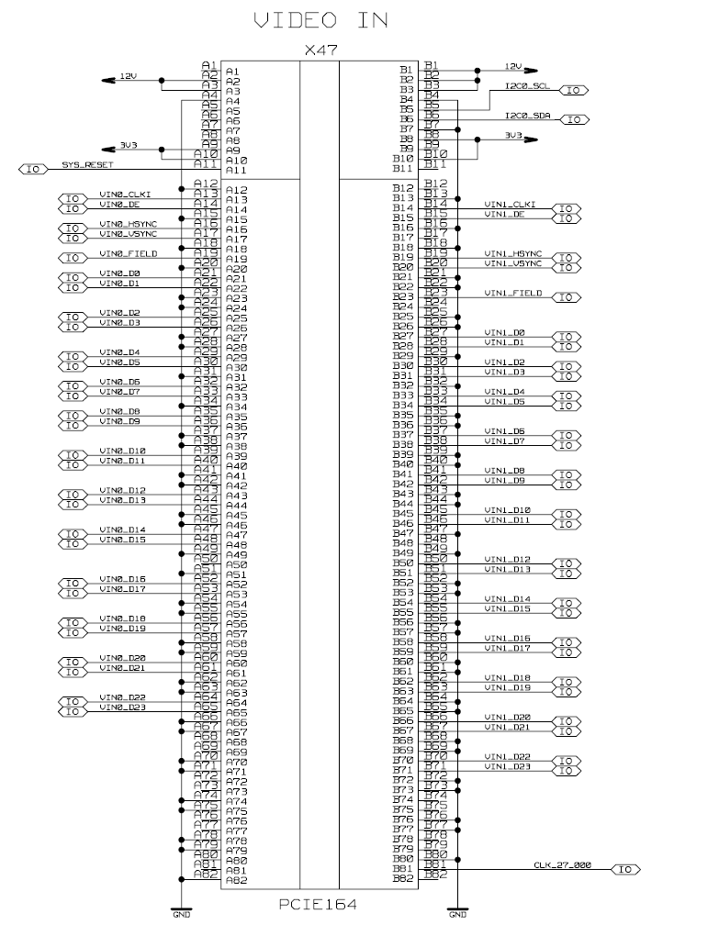
Рисунок 16 - Цоколевка соединителя X47. Интерфейса VIDEO_IN
Описание выводов соединителя X47 представлено в таблице 28.

Таблица 28 – Описание и назначение выводов соединителя X47 (VIDEO IN интерфейс)
Номер вывода | Название | Тип | Описание
A1 | – |  | Нет подключения
A2 | 12V |  | Питание +12 В
A3 | 12V |  | Питание +12 В
A4 | GND |  | Потенциал «Общий»
A5 | – |  | Нет подключения
A6 | – |  | Нет подключения
A7 | – |  | Нет подключения
A8 | – |  | Нет подключения
A9 | 3V3 |  | Питание +3,3 В Модуля
A10 | 3V3 |  | Питание +3,3 В Модуля
A11 | SYS_RESET | O | Сигнал сброса дополнительного модуля (активно низкий)
B1 | 12V |  | Питание +12 В
B2 | 12V |  | Питание +12 В
B3 | 12V |  | Питание +12 В
B4 | GND |  | Потенциал «Общий»
B5 | I2C0_SCL | I/O | Линия синхронизации шины I2C0
B6 | I2C0_SDA | I/O | Последовательная линия данных шины I2C0
B7 | GND |  | Потенциал «Общий»
B8 | 3V3 |  | Питание +3,3 В Модуля
B9 | – |  | Нет подключения
B10 | 3V3 |  | Питание +3,3 В Модуля
B11 | – |  | Нет подключения
A12 | GND |  | Потенциал «Общий»
A13 | VIN0_CLKI | I | (Входной) Тактовый сигнал канала VIN0
A14 | VIN0_DE | I | Сигнал подтверждения передачи видимой части кадра
A15 | GND |  | Потенциал «Общий»
A16 | VIN0_HSYNC | I | Сигнал синхронизации строк
A17 | VIN0_VSYNC | I | Сигнал синхронизации кадров
A18 | GND |  | Потенциал «Общий»
A19 | VIN0_FIELD | I | Выбор поля кадра для чересстрочной развертки
A20 | GND |  | Потенциал «Общий»
A21 | VIN0_D0 | I | Шина входных видеоданных, разряд 0
A22 | VIN0_D1 | I | Шина входных видеоданных, разряд 1
A23 | GND |  | Потенциал «Общий»
A24 | GND |  | Потенциал «Общий»
A25 | VIN0_D2 | I | Шина входных видеоданных, разряд 2
A26 | VIN0_D3 | I | Шина входных видеоданных, разряд 3
A27 | GND |  | Потенциал «Общий»
A28 | GND |  | Потенциал «Общий»
A29 | VIN0_D4 | I | Шина входных видеоданных, разряд 4
A30 | VIN0_D5 | I | Шина входных видеоданных, разряд 5
A31 | GND |  | Потенциал «Общий»
A32 | VIN0_D6 | I | Шина входных видеоданных, разряд 6
A33 | VIN0_D7 | I | Шина входных видеоданных, разряд 7
A34 | GND |  | Потенциал «Общий»
Номер вывода | Название | Тип | Описание
A35 | VIN0_D8 | I | Шина входных видеоданных, разряд 8
A36 | VIN0_D9 | I | Шина входных видеоданных, разряд 9
A37 | GND |  | Потенциал «Общий»
A38 | GND |  | Потенциал «Общий»
A39 | VIN0_D10 | I | Шина входных видеоданных, разряд 10
A40 | VIN0_D11 | I | Шина входных видеоданных, разряд 11
A41 | GND |  | Потенциал «Общий»
A42 | GND |  | Потенциал «Общий»
A43 | VIN0_D12 | I | Шина входных видеоданных, разряд 12
A44 | VIN0_D13 | I | Шина входных видеоданных, разряд 13
A45 | GND |  | Потенциал «Общий»
A46 | GND |  | Потенциал «Общий»
A47 | VIN0_D14 | I | Шина входных видеоданных, разряд 14
A48 | VIN0_D15 | I | Шина входных видеоданных, разряд 15
A49 | GND |  | Потенциал «Общий»
A50 | – |  | Нет подключения
A51 | GND |  | Потенциал «Общий»
A52 | VIN0_D16 | I | Шина входных видеоданных, разряд 16
A53 | VIN0_D17 | I | Шина входных видеоданных, разряд 17
A54 | GND |  | Потенциал «Общий»
A55 | GND |  | Потенциал «Общий»
A56 | VIN0_D18 | I | Шина входных видеоданных, разряд 18
A57 | VIN0_D19 | I | Шина входных видеоданных, разряд 19
A58 | GND |  | Потенциал «Общий»
A59 | GND |  | Потенциал «Общий»
A60 | VIN0_D20 | I | Шина входных видеоданных, разряд 20
A61 | VIN0_D21 | I | Шина входных видеоданных, разряд 21
A62 | GND |  | Потенциал «Общий»
A63 | GND |  | Потенциал «Общий»
A64 | VIN0_D22 | I | Шина входных видеоданных, разряд 22
A65 | VIN0_D23 | I | Шина входных видеоданных, разряд 23
A66 | GND |  | Потенциал «Общий»
A67 | GND |  | Потенциал «Общий»
A68 | – |  | Нет подключения
A69 | – |  | Нет подключения
A70 | GND |  | Потенциал «Общий»
A71 | GND |  | Потенциал «Общий»
A72 | – |  | Нет подключения
A73 | – |  | Нет подключения
A74 | GND |  | Потенциал «Общий»
A75 | GND |  | Потенциал «Общий»
A76 | – |  | Нет подключения
A77 | – |  | Нет подключения
A78 | GND |  | Потенциал «Общий»
A79 | GND |  | Потенциал «Общий»
A80 | – |  | Нет подключения
A81 | – |  | Нет подключения
Номер вывода | Название | Тип | Описание
A82 | GND |  | Потенциал «Общий»
B12 | – |  | Нет подключения
B13 | GND |  | Потенциал «Общий»
B14 | VIN1_CLKI | I | (Входной) Тактовый сигнал канала VIN1
B15 | VIN1_DE | I | Сигнал подтверждения передачи видимой части кадра
B16 | GND |  | Потенциал «Общий»
B17 | – |  | Нет подключения
B18 | GND |  | Потенциал «Общий»
B19 | VIN1_HSYNC | I | Сигнал синхронизации строк
B20 | VIN1_VSYNC | I | Сигнал синхронизации кадров
B21 | GND |  | Потенциал «Общий»
B22 | GND |  | Потенциал «Общий»
B23 | VIN1_FIELD | I | Выбор поля кадра для чересстрочной развертки
B24 | – |  | Нет подключения
B25 | GND |  | Потенциал «Общий»
B26 | GND |  | Потенциал «Общий»
B27 | VIN1_D0 | I | Шина входных видеоданных, разряд 0
B28 | VIN1_D1 | I | Шина входных видеоданных, разряд 1
B29 | GND |  | Потенциал «Общий»
B30 | VIN1_D2 | I | Шина входных видеоданных, разряд 2
B31 | VIN1_D3 | I | Шина входных видеоданных, разряд 3
B32 | GND |  | Потенциал «Общий»
B33 | VIN1_D4 | I | Шина входных видеоданных, разряд 4
B34 | VIN1_D5 | I | Шина входных видеоданных, разряд 5
B35 | GND |  | Потенциал «Общий»
B36 | GND |  | Потенциал «Общий»
B37 | VIN1_D6 | I | Шина входных видеоданных, разряд 6
B38 | VIN1_D7 | I | Шина входных видеоданных, разряд 7
B39 | GND |  | Потенциал «Общий»
B40 | GND |  | Потенциал «Общий»
B41 | VIN1_D8 | I | Шина входных видеоданных, разряд 8
B42 | VIN1_D9 | I | Шина входных видеоданных, разряд 9
B43 | GND |  | Потенциал «Общий»
B44 | GND |  | Потенциал «Общий»
B45 | VIN1_D10 | I | Шина входных видеоданных, разряд 10
B46 | VIN1_D11 | I | Шина входных видеоданных, разряд 11
B47 | GND |  | Потенциал «Общий»
B48 | – |  | Нет подключения
B49 | GND |  | Потенциал «Общий»
B50 | VIN1_D12 | I | Шина входных видеоданных, разряд 12
B51 | VIN1_D13 | I | Шина входных видеоданных, разряд 13
B52 | GND |  | Потенциал «Общий»
B53 | GND |  | Потенциал «Общий»
B54 | VIN1_D14 | I | Шина входных видеоданных, разряд 14
B55 | VIN1_D15 | I | Шина входных видеоданных, разряд 15
B56 | GND |  | Потенциал «Общий»
Номер вывода | Название | Тип | Описание
B57 | GND |  | Потенциал «Общий»
B58 | VIN1_D16 | I | Шина входных видеоданных, разряд 16
B59 | VIN1_D17 | I | Шина входных видеоданных, разряд 17
B60 | GND |  | Потенциал «Общий»
B61 | GND |  | Потенциал «Общий»
B62 | VIN1_D18 | I | Шина входных видеоданных, разряд 18
B63 | VIN1_D19 | I | Шина входных видеоданных, разряд 19
B64 | GND |  | Потенциал «Общий»
B65 | GND |  | Потенциал «Общий»
B66 | VIN1_D20 | I | Шина входных видеоданных, разряд 20
B67 | VIN1_D21 | I | Шина входных видеоданных, разряд 21
B68 | GND |  | Потенциал «Общий»
B69 | GND |  | Потенциал «Общий»
B70 | VIN1_D22 | I | Шина входных видеоданных, разряд 22
B71 | VIN1_D23 | I | Шина входных видеоданных, разряд 23
B72 | GND |  | Потенциал «Общий»
B73 | GND |  | Потенциал «Общий»
B74 | – |  | Нет подключения
B75 | – |  | Нет подключения
B76 | GND |  | Потенциал «Общий»
B77 | GND |  | Потенциал «Общий»
B78 | – |  | Нет подключения
B79 | – |  | Нет подключения
B80 | GND |  | Потенциал «Общий»
B81 | CLK_27_000 | O | Выходной тактовый сигнал 27,000 МГц (не используется в МВ115.05)
B82 | – |  | Нет подключения

2.2.17 Интерфейс вывода видео и аудиоданных (VOUT0, VOUT1, AUD)

Соединитель X48 предназначен для подключения дополнительного модуля МB115.04 (модуль вывода видео- и аудиоданных) к интерфейсу цифрового видео и аудиовыхода микросхемы 1888TX018. Интерфейс цифрового видеовыхода включает в себя два 24-разрядных канала VOUT0 и VOUT1. Интерфейс цифрового аудиовыхода AUD позволяет использовать один восьмиканальный канал I2S и один канал SPDIF c оптическим выходом.

Конструктивно соединитель X48 модуль представляет собой аналог соединителя (PCIEx16). На рисункe 17 показана цоколевка X48.

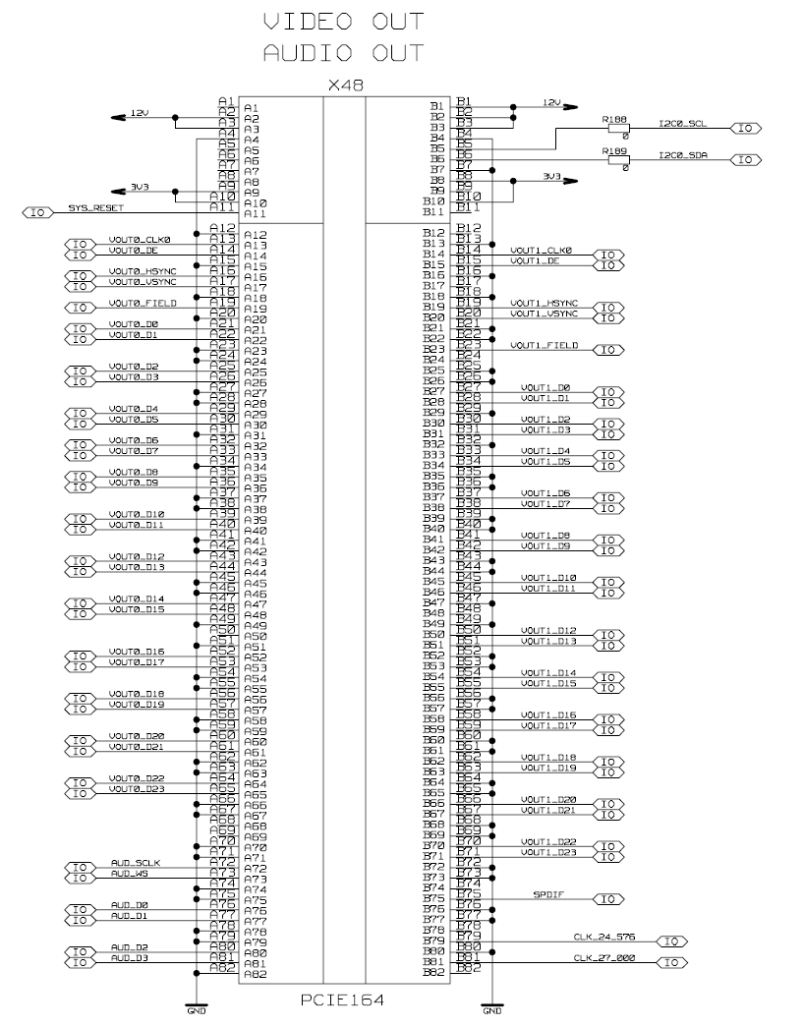
Рисунок 17 - Цоколевка соединителя X48. Интерфейса VIDEO_OUT/AUDIO_OUT

Описание выводов соединителя X48 представлено в таблице 29.

Таблица 29 – Описание и назначение выводов соединителя X48 (VIDEO_OUT/AUDIO_OUT интерфейс)
Номер вывода | Название | Тип | Описание
A1 | – |  | Нет подключения
A2 | 12V |  | Питание +12 В
A3 | 12V |  | Питание +12 В
A4 | GND |  | Потенциал «Общий»
A5 | – |  | Нет подключения
A6 | – |  | Нет подключения
A7 | – |  | Нет подключения
A8 | – |  | Нет подключения
A9 | 3V3 |  | Питание +3,3 В Модуля
A10 | 3V3 |  | Питание +3,3 В Модуля
A11 | SYS_RESET | O | Сигнал сброса дополнительного модуля (активно низкий)
B1 | 12V |  | Питание +12 В
B2 | 12V |  | Питание +12 В
B3 | 12V |  | Питание +12 В
B4 | GND |  | Потенциал «Общий»
B5 | I2C0_SCL | I/O | Линия синхронизации шины I2C0
B6 | I2C0_SDA | I/O | Последовательная линия данных шины I2C0
B7 | GND |  | Потенциал «Общий»
B8 | 3V3 |  | Питание +3,3 В Модуля
B9 | – |  | Нет подключения
B10 | 3V3 |  | Питание +3,3 В Модуля
B11 | – |  | Нет подключения
A12 | GND |  | Потенциал «Общий»
A13 | VOUT0_CLK0 | O | (Выходной) Тактовый сигнал канала VOUT0
A14 | VOUT0_DE | O | Сигнал подтверждения передачи видимой части кадра
A15 | GND |  | Потенциал «Общий»
A16 | VOUT0_HSYNC | O | Сигнал синхронизации строк
A17 | VOUT0_VSYNC | O | Сигнал синхронизации кадров
A18 | GND |  | Потенциал «Общий»
A19 | VOUT0_FIELD | O | Выбор поля кадра для чересстрочной развертки
A20 | GND |  | Потенциал «Общий»
A21 | VOUT0_D0 | O | Шина выходных видеоданных, разряд 0
A22 | VOUT0_D1 | O | Шина выходных видеоданных, разряд 1
A23 | GND |  | Потенциал «Общий»
A24 | GND |  | Потенциал «Общий»
A25 | VOUT0_D2 | O | Шина выходных видеоданных, разряд 2
A26 | VOUT0_D3 | O | Шина выходных видеоданных, разряд 3
A27 | GND |  | Потенциал «Общий»
A28 | GND |  | Потенциал «Общий»
A29 | VOUT0_D4 | O | Шина выходных видеоданных, разряд 4
A30 | VOUT0_D5 | O | Шина выходных видеоданных, разряд 5
A31 | GND |  | Потенциал «Общий»
Номер вывода | Название | Тип | Описание
A32 | VOUT0_D6 | O | Шина выходных видеоданных, разряд 6
A33 | VOUT0_D7 | O | Шина выходных видеоданных, разряд 7
A34 | GND |  | Потенциал «Общий»
A35 | VOUT0_D8 | O | Шина выходных видеоданных, разряд 8
A36 | VOUT0_D9 | O | Шина выходных видеоданных, разряд 9
A37 | GND |  | Потенциал «Общий»
A38 | GND |  | Потенциал «Общий»
A39 | VOUT0_D10 | O | Шина выходных видеоданных, разряд 10
A40 | VOUT0_D11 | O | Шина выходных видеоданных, разряд 11
A41 | GND |  | Потенциал «Общий»
A42 | GND |  | Потенциал «Общий»
A43 | VOUT0_D12 | O | Шина выходных видеоданных, разряд 12
A44 | VOUT0_D13 | O | Шина выходных видеоданных, разряд 13
A45 | GND |  | Потенциал «Общий»
A46 | GND |  | Потенциал «Общий»
A47 | VOUT0_D14 | O | Шина выходных видеоданных, разряд 14
A48 | VOUT0_D15 | O | Шина выходных видеоданных, разряд 15
A49 | GND |  | Потенциал «Общий»
A50 | – |  | Нет подключения
A51 | GND |  | Потенциал «Общий»
A52 | VOUT0_D16 | O | Шина выходных видеоданных, разряд 16
A53 | VOUT0_D17 | O | Шина выходных видеоданных, разряд 17
A54 | GND |  | Потенциал «Общий»
A55 | GND |  | Потенциал «Общий»
A56 | VOUT0_D18 | O | Шина выходных видеоданных, разряд 18
A57 | VOUT0_D19 | O | Шина выходных видеоданных, разряд 19
A58 | GND |  | Потенциал «Общий»
A59 | GND |  | Потенциал «Общий»
A60 | VOUT0_D20 | O | Шина выходных видеоданных, разряд 20
A61 | VOUT0_D21 | O | Шина выходных видеоданных, разряд 21
A62 | GND |  | Потенциал «Общий»
A63 | GND |  | Потенциал «Общий»
A64 | VOUT0_D22 | O | Шина выходных видеоданных, разряд 22
A65 | VOUT0_D23 | O | Шина выходных видеоданных, разряд 23
A66 | GND |  | Потенциал «Общий»
A67 | GND |  | Потенциал «Общий»
A68 | – |  | Нет подключения
A69 | – |  | Нет подключения
A70 | GND |  | Потенциал «Общий»
A71 | GND |  | Потенциал «Общий»
A72 | AUD_SCLK O | O | Синхросигнал I2S последовательной выдачи аудио отсчетов
A73 | AUD_WS | O | Признак принадлежности передаваемых I2S отсчетов к левому или правому каналу
A74 | GND |  | Потенциал «Общий»
A75 | GND |  | Потенциал «Общий»
Номер вывода | Название | Тип | Описание
A76 | AUD_D0 | O | Шина последовательной передачи I2S отсчетов многоканального звука, разряд 0
A77 | AUD_D1 | O | Шина последовательной передачи I2S отсчетов многоканального звука, разряд 1
A78 | GND |  | Потенциал «Общий»
A79 | GND |  | Потенциал «Общий»
A80 | AUD_D2 | O | Шина последовательной передачи I2S отсчетов многоканального звука, разряд 2
A81 | AUD_D3 | O | Шина последовательной передачи I2S отсчетов многоканального звука, разряд 3
A82 | GND |  | Потенциал «Общий»
B12 | – |  | Нет подключения
B13 | GND |  | Потенциал «Общий»
B14 | VOUT1_CLKI | O | (Выходной) Тактовый сигнал канала VOUT1
B15 | VOUT1_DE | O | Сигнал подтверждения передачи видимой части кадра
B16 | GND |  | Потенциал «Общий»
B17 | – |  | Нет подключения
B18 | GND |  | Потенциал «Общий»
B19 | VOUT1_HSYNC | O | Сигнал синхронизации строк
B20 | VOUT1_VSYNC | O | Сигнал синхронизации кадров
B21 | GND |  | Потенциал «Общий»
B22 | GND |  | Потенциал «Общий»
B23 | VOUT1_FIELD | O | Выбор поля кадра для чересстрочной развертки
B24 | – |  | Нет подключения
B25 | GND |  | Потенциал «Общий»
B26 | GND |  | Потенциал «Общий»
B27 | VOUT1_D0 | O | Шина выходных видеоданных, разряд 0
B28 | VOUT1_D1 | O | Шина выходных видеоданных, разряд 1
B29 | GND |  | Потенциал «Общий»
B30 | VOUT1_D2 | O | Шина выходных видеоданных, разряд 2
B31 | VOUT1_D3 | O | Шина выходных видеоданных, разряд 3
B32 | GND |  | Потенциал «Общий»
B33 | VOUT1_D4 | O | Шина выходных видеоданных, разряд 4
B34 | VOUT1_D5 | O | Шина выходных видеоданных, разряд 5
B35 | GND |  | Потенциал «Общий»
B36 | GND |  | Потенциал «Общий»
B37 | VOUT1_D6 | O | Шина выходных видеоданных, разряд 6
B38 | VOUT1_D7 | O | Шина выходных видеоданных, разряд 7
B39 | GND |  | Потенциал «Общий»
B40 | GND |  | Потенциал «Общий»
B41 | VOUT1_D8 | O | Шина выходных видеоданных, разряд 8
B42 | VOUT1_D9 | O | Шина выходных видеоданных, разряд 9
B43 | GND |  | Потенциал «Общий»
B44 | GND |  | Потенциал «Общий»
B45 | VOUT1_D10 | O | Шина выходных видеоданных, разряд 10
B46 | VOUT1_D11 | O | Шина выходных видеоданных, разряд 11
Номер вывода | Название | Тип | Описание
B47 | GND |  | Потенциал «Общий»
B48 | – |  | Нет подключения
B49 | GND |  | Потенциал «Общий»
B50 | VOUT1_D12 | O | Шина выходных видеоданных, разряд 12
B51 | VOUT1_D13 | O | Шина выходных видеоданных, разряд 13
B52 | GND |  | Потенциал «Общий»
B53 | GND |  | Потенциал «Общий»
B54 | VOUT1_D14 | O | Шина выходных видеоданных, разряд 14
B55 | VOUT1_D15 | O | Шина выходных видеоданных, разряд 15
B56 | GND |  | Потенциал «Общий»
B57 | GND |  | Потенциал «Общий»
B58 | VOUT1_D16 | O | Шина выходных видеоданных, разряд 16
B59 | VOUT1_D17 | O | Шина выходных видеоданных, разряд 17
B60 | GND |  | Потенциал «Общий»
B61 | GND |  | Потенциал «Общий»
B62 | VOUT1_D18 | O | Шина выходных видеоданных, разряд 18
B63 | VOUT1_D19 | O | Шина выходных видеоданных, разряд 19
B64 | GND |  | Потенциал «Общий»
B65 | GND |  | Потенциал «Общий»
B66 | VOUT1_D20 | O | Шина выходных видеоданных, разряд 20
B67 | VOUT1_D21 | O | Шина выходных видеоданных, разряд 21
B68 | GND |  | Потенциал «Общий»
B69 | GND |  | Потенциал «Общий»
B70 | VOUT1_D22 | O | Шина выходных видеоданных, разряд 22
B71 | VOUT1_D23 | O | Шина выходных видеоданных, разряд 23
B72 | GND |  | Потенциал «Общий»
B73 | GND |  | Потенциал «Общий»
B74 | – |  | Нет подключения
B75 | SPDIF | O | Выход аудиосигнала по стандартам IEC 60958 и IEC 61937
B76 | GND |  | Потенциал «Общий»
B77 | GND |  | Потенциал «Общий»
B78 | – |  | Нет подключения
B79 | CLK_24_576 | O | Выходной тактовый сигнал 24,576 МГц аудио канала I2S
B80 | GND |  | Потенциал «Общий»
B81 | CLK_27_000 | O | Выходной тактовый сигнал 27,000 МГц, тактирование  CEC Clock (Consumer Electronic Control) видеокодера МВ115.04
B82 | – |  | Нет подключения

2.2.18 Сброс СнК 1888TX018

Соединитель X49 предназначен для контроля или активации сигнала сброс (RESET) микросхемы 1888TX018. Контакты соединителя X49 запараллелены с контактами кнопки SW1(RESET).
Основное назначение соединителя X49 – возможность длительно перевода всего Модуля МВ115.01 и его дополнительных модулей МВ115.02 – МВ115.05 в состояние «Сброс» путем замыкания контактов 1-2 джампером.
Назначение выводов соединителя X49 представлено в таблице 30.
Таблица 30 – Описание и назначение соединителя X49
Номер вывода | Название | Описание
1 | RESET | Линия входа формирователя сигнала SYS_RESET
2 | GND | Потенциал «Общий»

2.2.19 Отладочный интерфейс JTAG

X50 20-контактный соединитель предназначен для подключения программатора / отладчика по интерфейсу JTAG. Назначение и нумерация выводов (рисунок 18) ориентированы на использование совместно с JTAG отладчиком RISCWatch JTAG Debugger.
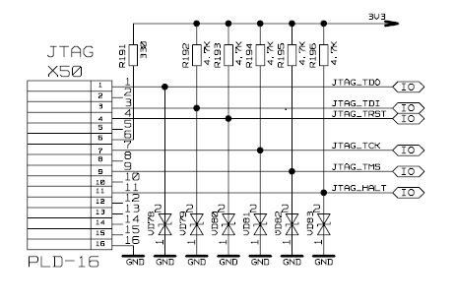
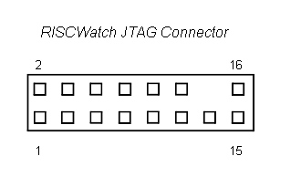
Рисунок 18 - Описание и нумерация выводов соединителя X50 JTAG
Описание выводов соединителя X50 представлено в таблице 31.
Таблица 31 – Описание и назначение выводов соединителя X50 JTAG
Номер вывода | Название | Тип | Описание
1 | TDO | O | Выход данных
2 | – |  | Нет подключения
3 | TDI | I | Вход данных
4 | TRST_N | I | Сброс тестового порта
5 | – |  | Нет подключения
6 | PWRSENSE | O | Флаг наличия питания +3,3 В (последовательный резистор 300 Ом на цепь +3,3 В Модуля)
7 | TCK | I | Тактовый сигнал
Номер вывода | Название | Тип | Описание
8 | – |  | Нет подключения
9 | TMS | I | Выбор режима тестирования
10 | – |  | Нет подключения
11 | DEBUG_HALTn | I | Режим останова процессора
12 | – |  | Нет подключения
13 | – |  | Нет подключения
14 | – |  | Нет подключения. Ключ –отсутствие вывода
15 | – |  | Нет подключения
16 | GND |  | Потенциал «Общий»

2.3 Конфигурация начальной загрузки Модуля
Перед началом работы с Модулем необходимо его правильно сконфигурировать установкой джамперов на соединители X18-X26, как показано на рисунке 18. Эта группа позволяет выставить начальные значения для линий GPIO0_0..7, выполняющих при старте функцию входных линий SYS_BOOTx (детализация представлена в таблице 32). При установке джампера на контакты 1-2 ближе к левой кромке платы модуля устанавливается значение “1“, коммутируется к цепи питания +3,3 В подтягивающий резистор для соответствующей линии GPIO, (для соединителей X20, X21, X24 на рисунке 19. При старте эти линии будут подсвечены соответствующими светодиодами VD61, VD62, VD65). При установке джампера на контакты 2-3 (на рисунке 19 показано замыкание центрального и правого контактов X18, X19, X22, X23, X25, X26-X33), устанавливается значение “0“ соответственно для GPIO 0_0, GPIO0_1, GPIO0_4, GPIO0_5, GPIO0_7, всех GPIO1_X.
После прохождения процедуры начальной загрузки линии портов могут быть переназначены, светодиодная индикация VD60-VD74 будет соответствовать текущим выходным значениям.

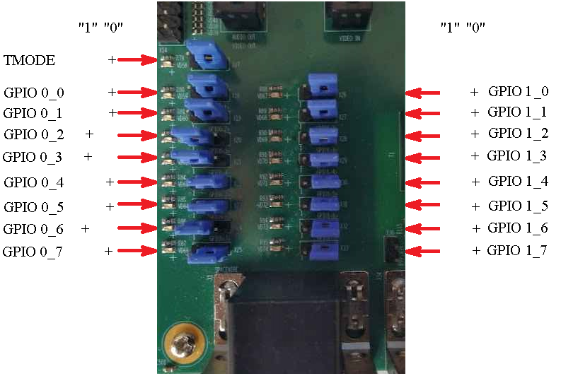
Рисунок 19 - Конфигурирование начальной загрузки с помощью джамперов для соединителей X17-X33 портов GPIO_0_х и GPIO_1_х

Управление режимами загрузки осуществляется путем фиксации значений на внешних конфигурационных входах SYS_BOOT (см. описание ниже).
Значения, выделенные в таблице 32 синим цветом, обрабатываются аппаратно. Остальные значения SYS_BOOT, выделенные зеленым цветом обрабатываются программно в коде загрузчика.

Таблица 32 - Выводы SYS_BOOT, мультиплексированные с портами GPIO
Функция | Варианты конфигурации | Управляющие входы | GPIO
Поменять значения PIR ядер местами | 0 – не менять  1 – менять | SYS_BOOT0 | GPIO0[0]_X18
Состояние вторичного ядра (с PIR=1) в момент старта | 0 – Включено (исполняет bootrom одновременно с первичным ядром)  1 – Отключено | SYS_BOOT1 | GPIO0[1]_X19
Включение режима самотестирования при старте | 0 – включен  1 – выключен | SYS_BOOT2 | GPIO0[2]_X20
Принудительная загрузка в HOST режиме | 0 – нормальная загрузка  1 – загрузка в HOST режиме | SYS_BOOT3 | GPIO0[3]_X21
Включение/выключение EDCL | 0 – edcl включен  1 – edcl выключен | SYS_BOOT4 | GPIO0[4]_X22
Проводить конфигурацию redundancy для памятей IM0 перед стартом загрузчика; Проверять L2C_0 и L2C_1 во время SELFTEST | 0 – Не конфигурировать  1 – Конфигурировать | SYS_BOOT5 | GPIO0[5]_X23
Конфигурация сетевых интерфейсов для edcl | 0 – edсl на 100-мегабитном интерфейсе  1 – edcl на гигабитных интерфейсах | SYS_BOOT6 | GPIO0[6]_X24
Зарезервировано | Зарезервировано | SYS_BOOT7 | GPIO0[7]_X25
Зарезервировано | Зарезервировано | SYS_BOOT8 | GPIO1[0]_X26
SDIO Card Detect  (Подключается к cсоединителю SD, в случае отсутствия карты попытка загрузиться с SD не производится) | 0 – Карта присутствует  1 – Карта отсутствует | - | GPIO1[1]_X27
SPI SS | Используется как сигнал chip-select при загрузке с SPI Flash (канал SPI0) | - | GPIO1[2]_X28

Выбор режима загрузки осуществляется начальным загрузчиком в зависимости от состояния внешних входов СнК BOOTM2, BOOTM1, BOOTM0 в соответствии с таблицей 32.
Микросхема 1888ТХ018 имеет банк памяти ПЗУ объёмом 128 КБ, который содержит программу начального загрузчика. Начальный загрузчик – это программа, которая начинает выполняться после снятия внешнего сигнала сброса и инициализации схемы ФАПЧ (PLL) внутри СнК. Задача этой программы загрузить во внутреннюю память процессора центрального управляющего узла следующую исполняемую программу и передать ей управление. Этой следующей программой может быть, например, загрузчик операционной системы.
ROM загрузчик загружает в память IM0 образ вторичного загрузчика размером до 128 КБайт из внешней памяти в следующем порядке: NOR-flash, SD-карта, SPI-flash. В случае невозможности загрузки из вышеперечисленных устройств загрузчик переходит в “хост-режим” и ожидает загрузки корректного образа вторичного загрузчика через один из отладочных интерфейсов: edcl, jtag.

2.4 Питание Модуля
Питание Модуля осуществляется от блока питания +12 В 5 А, входящего в комплект поставки.
Блок питания подключается к соединителю питания X59 (рисунок 20). Нижнее положение выключателя SW2 – «Выключено» - Модуль обесточен. Верхнее положение выключателя SW2 –«Включено» - на Модуль подано напряжение питания, горит светодиод VD84.
В схеме Модуля предусмотрена клемма питания X58, которая может быть использована для контроля напряжения или альтернативного питания Модуля от лабораторного блока питания с контролем потребляемого тока (не входит в комплект поставки). Следует обратить внимание, что при подключении альтернативного питания через клемму X58 выключатель питания SW2 не может обесточить Модуль.

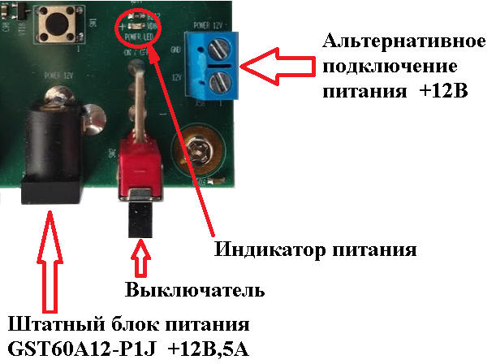

Рисунок 20 - Внешнее питание Модуля

Все необходимые напряжения вырабатываются непосредственно внутренними источниками питания на плате, построенными на микросборках PTR08100W (Texas Instruments). Каждая микросборка обеспечивает свое установленное напряжение питания и обеспечивает ток нагрузки в канале до 10 А (рисунок 21).

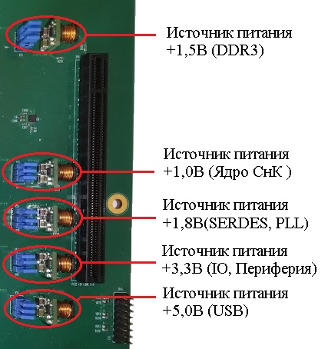
Рисунок 21 - Источники питания Модуля

Для измерения тока потребления каждого из каналов предусмотрены наборы тройных перемычек. На рисунке 21 видны группы из трех синих джамперов непосредственно после микросборок, в разрыв которых можно включить измеритель тока.

2.5 Система синхронизации Модуля

В работе Модуля требуется набор независимых источников синхросигнала. Все необходимые базовые опорные частоты вырабатываются кварцевыми генераторами на плате (рисунок 22) и детально описаны в таблице 33.

Таблица 33 - Генерируемые опорные сигналы синхронизации Модуля
Номер  генератора/ источника | Частота | Тип выходного буфера | Описание
G1 | 106,250 МГц | CMOS 3,3В | Опорная частота интерфейсов ARINC-818, FC
G2 | 100,000 МГц | CMOS 3,3В | Опорная частота интерфейса PCIE
G3 | 27,000 МГц | CMOS 3,3В | Опорная частота видеоинтерфейса (1)
G4 | 25,000 МГц | CMOS 3,3В | Опорная частота CPU, DDR, PCIE
G5 | 24,576 МГц | CMOS 3,3В | Опорная частота интерфейса аудиовыхода (2)
G6 | 24,000 МГц | CMOS 3,3В | Опорная частота интерфейса USB
G7 | 16,000 МГц | CMOS 3,3В | Опорная частота интерфейсов LSCB (Manchester)
D8 | 100,000 МГц | Low power HCSL | Выходная частота интерфейса PCIE (от опорного G4) (3)

Примечания
1) Опорная частота видеоинтерфейса (27,000 МГц) помимо основной СнК подается на соединитель X48 подключения Модуля видеоаудиовывода МВ115.04 и на соединитель X47 подключения Модуля видеоввода МВ115.05;
2) Опорная частота интерфейса аудиовыхода (24,576 МГц), помимо основной СнК, подается на соединитель X48 подключения Модуля видеоаудиовывода МВ115.04;
3)Каждый из двух дифференциальных выходов тактовой частоты (100,000 МГц) интерфейса PCIE подключен к своему соединителю X45 (PCIE0, Line1-4), X46(PCIE1, Line 5-8).

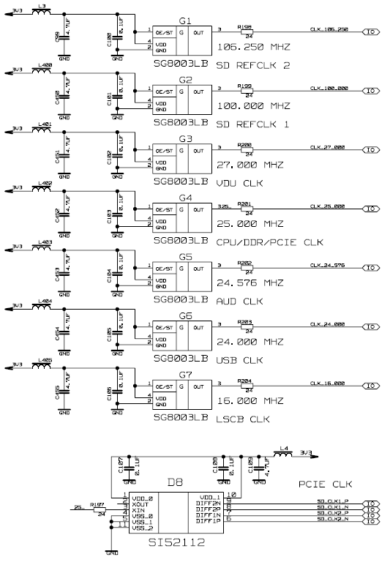
Рисунок 22 - Синхрогенераторы сетки опорных частот Модуля

2.6 Система сброса СнК в Модуле

Сигнал SYS_RESET (глобальный сброс Модуля МВ115.01 и его дополнительных модулей МВ115.02–МВ115.05) формируется микросхемой монитора сброса TPS3802K33DCKR (Texas Instruments). Условиями формирования сигнала SYS_RESET являются хотя бы одно из:
- Нажатие (активация) кнопки SW1(RESET) или замыкание соединителя X49 джампером,
- Приход сигнала GP<0>=’1’ от преобразователя USB->Serial(PL2303), активирующего состояние RESET,
- Уменьшение питания (линия «Питание +3,3В Модуля») ниже допустимого значения 2,93 (+/-0,06) В.
Детальная схема формирования сигнала глобального сброса представлена на рисунке 23.

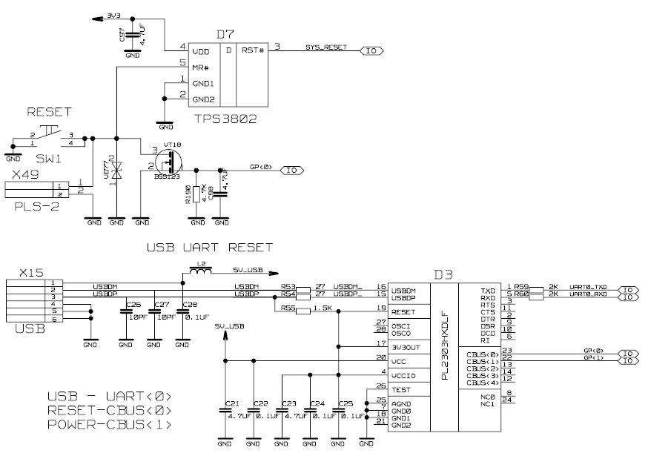

Рисунок 23 - Схема формирования сигнала сброса (SYS_RESET) Модуля

2.7 Работа с Модулем через терминал

Для связи с Модулем используется терминальная программа Персонального Компьютера (РС). Необходимо соединить провод USB (USB2.0 USB A - USB B, входящий в комплект) с соединителем X15 на плате и запустить на PC программу терминала связи. Соединитель X15 подключен через преобразователь «USB-> последовательный порт (Serial)» к интерфейсу последовательного порта UART0. Необходимо установить требуемые характеристики терминального соединения (рисунок 24).
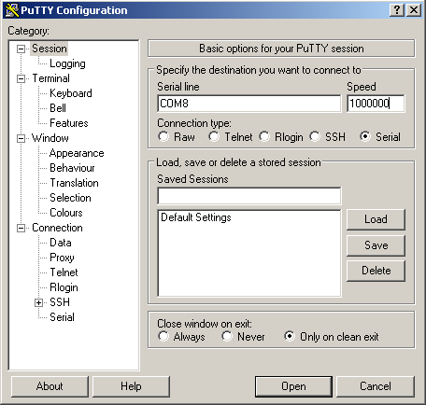
Рисунок 24 - Настройка параметров программы терминала

Примечания
1 При первом соединении USB кабелем Модуля (X15) и РС происходит установка драйвера USB->Serail моста (МВ115.01, D3-PL2303HXDLF) и происходит назначение COM порта. В данном примере это COM8. Следует обязательно установить скорость последовательного (Serial) соединения 1000000 бит/с.
2 Возможно использовать иной способ соединения с портом UART0. Например, соединительный кабель «USB-SERIAL-CABLE-F (производитель Olimex, на базе PL2303), который необходимо подключить непосредственно к соединителю Х6(UART0) Модуля. (Данный кабель в комплект поставки не входит).

При правильной настройке и подаче питания на Модуль в терминальное окно персонального компьютера должно передаться сообщение о прохождении процедуры начальной загрузки RumBoot (рисунок 25). После чего программа ожидает передачи управления основному загрузчику UBoot.

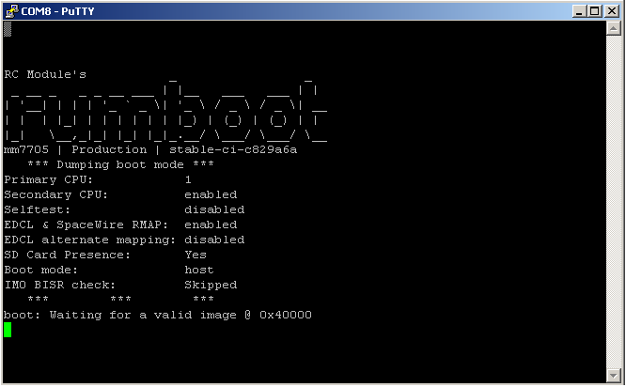

Рисунок 25 - Отображение в терминальном окне запуска программы начального загрузчика RumBoot

Установка конфигурации начальной загрузки осуществляется установкой джамперов на конфигурационные соединители портов GPIO0_x GPIO1_у, как указано в подразделе 2.3.

Более подробно работа с программой загрузчика UBoot представлена в специализированных документах:

1) «Руководство оператора ЮФКВ.30168-01 34 01, АДАПТИРОВАННЫЙ ЗАГРУЗЧИК U-BOOT ДЛЯ МОДУЛЯ МВ115.01»
2) «Инструкция по применению исходных кодов ЮФКВ.30168-01 93 01, ПАКЕТ ПРОГРАММНОГО ОБЕСПЕЧЕНИЯ РАСШИРЕННОЙ ПОДДЕРЖКИ СБИС 1888ТХ018. АДАПТИРОВАННЫЙ ЗАГРУЗЧИК U-BOOT ДЛЯ МОДУЛЯ МВ115.01»

2.8 Работа с Модулем через Ethernet
Для возможности обмена по Ethernet необходимо подключить коммутационный кабель («патч-корд»), входящий в состав комплекта поставки, к соединителю X5 «Ethernet». На рисунке 26 приведена функциональная схема взаимодействия контроллеров MAC и PHY Модуля как между собой, так и с внешним устройством.

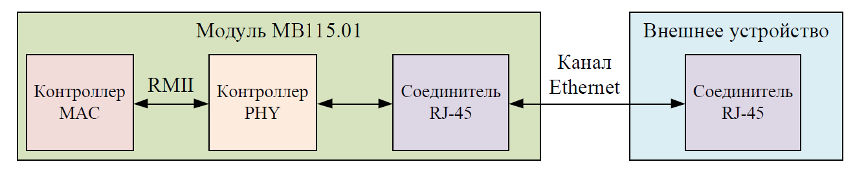

Рисунок 26 - Схема обмена данными по Ethernet

Сброс MAC контроллера происходит при сбросе микросхемы 1888TX018. Описание системы сброса приведено в подразделе 2.6. Сброс PHY контроллера аналогичен сбросу MAC контроллера, за исключением сброса через программатор JTAG.
По умолчанию контроллеры настроены на скорость передачи данных 100 Мбит/с в дуплексном режиме. Модуль поддерживает прямое и перекрестное включение кабеля.
В микросхеме 1888TX018реализована аппаратная функция EDCL (Ethernet Debug Communications Link), встроенная в контроллер Ethernet, которая позволяет писать и читать физическую память, отправляя правильно сформированные Ethernet-пакеты.

2.9 Внешние модули расширения функционирования
Для реализации полной возможности функционирования СнК 1888TX018 и Модуля МВ115.01 были разработаны модули расширения:

- МВ115.02 ЮФКВ.469555.765 – Модуль дополнительной внешней памяти (в cлот X44), имеет два исполнения:
1) МВ115.02 ЮФКВ.469555.765 SRAM/ NOR Flash
2) МВ115.02-01 ЮФКВ.469555.765-01 NAND Flash

- МВ115.03 ЮФКВ.469555.766 – Модуль подключения двух физических каналов Ethernet (в cлот X44), имеет два исполнения:
1) МВ115.03 ЮФКВ.469555.766 Два физических канала Ethernet 10/100Мбит/с и NAND-flash
2) МВ115.03-01 ЮФКВ.469555.766-01 Два физических канала Ethernet 1Гбит/с
Детальная цоколевка слота соединения X44 представлена на рисунке 12 и в таблице 25.

- МВ115.04 ЮФКВ.469555.767 – Модуль вывода видео- и аудиоданных (в слот X48). Имеет два одноканальных 24-битных кодера видеосигнала с HDMI выходом (AVD7513), один восьми-канальный кодер звуковых сигналов I2S (CS4384) и оптический канал выдачи цифровых отсчетов SPDIF.
Детальная цоколевка слота соединения X48 представлена на рисунке 17 и в таблице 29.

- МВ115.05 ЮФКВ.469555.845 – Модуль ввода видео данных (в слот X47). Имеет два одноканальных 24-х битных декодера видеосигнала с HDMI входом (AVD7611).
Детальная цоколевка слота соединения X47 представлена на рисунке 16 и в таблице 28.

Интерфейс SERDES PCIe2.0x4 (Х45, PCIЕ0) - для работы по 1, 2 или 4 высокоскоростным дуплексными линиям с максимальной пропускной способностью 2 ГБ/с на прием и 2 ГБ/с на передачу. Детальная цоколевка слота соединения X45 представлена на рисунке 14 и в таблице 26.

Интерфейс SERDES (Х46, PCIЕ1) - для работы по 1, 2 или 4 высокоскоростным дуплексными линиям с максимальной пропускной способностью 2 ГБ/с на прием и 2 ГБ/с на передачу.
Детальная цоколевка слота соединения X46 представлена на рисунке 15 и в таблице 27.

Cлоты расширения X44–X48 имеют конструктивный форм-фактор PCIe2.0х16, но физическое подключение в соответствии с форм-фактором PCIe2.0х16 имеют только Х45, (PCIЕ0) и Х46, (PCIЕ1). Цоколевка слотов Х44, Х45, Х46 оригинальная, ориентирована на подключение специализированных модулей.

3 Техническое обслуживание

3.1 При длительной эксплуатации Модуля на нём неизбежно образуются скопления пыли. Их объём зависит от конкретных условий эксплуатации. Чрезмерное количество пыли приводит к повышению температуры электронных компонентов, установленных на печатной плате, ухудшению теплоотвода от СнК, снижению уровня производительности Модуля в целом, а также уменьшению его срока службы.
Предприятие – изготовитель настоятельно рекомендует осуществлять периодическое обслуживание Модуля. Интервал их проведения Заказчик определяет самостоятельно.

3.2 Для очистки модуля от пыли выполните следующие действия:
- отключите питание;
- отсоедините жгут питания;
- разместите Модуль на ровной горизонтальной непроводящей электричество поверхности;
- для продува пыли используйте баллончик со сжатым воздухом;
- в случае, если баллончик со сжатым воздухом не позволяет полностью очистить Модуль от пыли, допускается использовать мягкую антистатическую щётку. Пыль убирают «лёгкими» движениями без сильных нажимов;
- после очистки щёткой Модуль ещё раз продувают сжатым воздухом;
- процедура самостоятельного техобслуживания завершена.

4 Текущий ремонт

4.1 Все работы по ремонту модуля во время гарантийного срока эксплуатации осуществляет предприятие-изготовитель.

4.2 Предприятие-изготовитель вправе отказать Заказчику в гарантийном обслуживании в случае, если Модуль имеет дефекты или повреждения, возникшие или связанные с любыми изменениями аппаратной части, за исключением случаев, предусмотренных настоящим руководством по эксплуатации.

4.3 Предприятие-изготовитель осуществляет услуги по ремонту изделия в постгарантийный период.

5 Хранение

5.1 Хранение Модуля осуществляют в упакованном виде в отапливаемом помещении при температуре от 5 до 40 °С и относительной влажности не более 80 %.
В помещениях, где хранится Модуль, должны отсутствовать крупные частицы пыли, пары кислот, щелочей или других химически активных веществ, способных вызвать коррозию металлических составных частей Модуля и окисление электрических контактов.
Хранение на открытой площадке и в зонах действия прямых солнечных лучей не допускается.
Запрещено хранить Модуль в непосредственной близости с приборами отопления.

5.2 Средний срок сохраняемости Модуля не менее 3 лет при хранении в отапливаемом помещении в упаковке предприятия-изготовителя.
В помещении должны отсутствовать сильные магнитные или электрические поля, способные вывести Модуль из строя и повлиять на носители с программной документацией (флеш-накопители).

5.3 Модуль консервации не подлежит.

5.4 Остальные требования в соответствии с ГОСТ 21552-84 «Средства вычислительной техники. Общие технические требования, приемка, методы испытаний, маркировка, упаковка, транспортирование и хранение».

6 Транспортирование

6.1 Модуль в упакованном виде устойчив к транспортированию при следующих климатических условиях:
- температура окружающего воздуха от минус 50 до 50 °С;
- относительная влажность воздуха до 98 % при температуре 25 °С;
- атмосферное давление от 84,0 до 107,0 кПа (от 630 до 800 мм рт. ст.).

Модуль в упаковке предприятия-изготовителя транспортируют на любое расстояние автомобильным и железнодорожным транспортом (в закрытых транспортных средствах), авиационным транспортом (в обогреваемых герметизированных отсеках самолетов), водным транспортом (в трюмах судов). Транспортирование должно осуществляться в соответствии с правилами перевозок, действующими на каждом виде транспорта. Перевозки по железным дорогам через районы с холодным климатом должны осуществляться только в период с марта по ноябрь.

ВНИМАНИЕ! Перед эксплуатацией выдержать Модуль в упаковке после транспортирования в зимнее время года в течение двух часов в тёплом помещении, а затем распаковать.

7 Утилизация

7.1 При утилизации Модуля необходимо руководствоваться требованиями ГОСТ Р 55102-2012 «Ресурсосбережение. Обращение с отходами. Руководство по безопасному сбору, хранению, транспортированию и разборке отработавшего электротехнического и электронного оборудования, за исключением ртутьсодержащих устройств и приборов».

Перечень принятых сокращений

СнК – система на кристалле,
ОТК – отдел технического контроля,
ЦПУ – центральная подсистема управления,
ПЗУ – постоянное запоминающее устройство,
ФАПЧ–фазовая автоподстройка частоты.

